TUẦN 17
Thứ Hai ngày 30 tháng 12 năm 2024
Tiết 1 HOẠT ĐỘNG TRẢI NGHIỆM
Chào cờ

Tiết 2 TOÁN
Bài 32. Ôn tập một số hình phẳng (Tiết 1)

YÊU CẦU CẦN ĐẠT
  - Kiến thức, kĩ năng:
    - HS nhận dạng được một số hình phẳng đã học.
    - HS xác định được đây và đường cao của hình tam giác, hình thang.
    - HS vẽ được một số hình phẳng theo mẫu trên lưới ô vuông.
    - HS xác định được tâm, bán kính của hình tròn.
    - HS có cơ hội phát triển năng lực tư duy và lập luận toán học, năng lực giải quyết vấn đề, năng lực giao tiếp toán học...
  - Năng lực.
    - Năng lực tự chủ, tự học: Chủ động tích cực làm bài tập.
    - Năng lực giải quyết vấn đề và sáng tạo: Biết vận dụng được kiến thức về hình phẳng để giải quyết vấn đề thực tiễn
    - Năng lực giao tiếp và hợp tác: Có thói quen trao đổi, thảo luận cùng nhau hoàn thành nhiệm vụ dưới sự hướng dẫn của giáo viên.
  - Phẩm chất.
    - Phẩm chất chăm chỉ: Ham học hỏi tìm tòi để hoàn thành tốt nội dung học tập.
    - Phẩm chất trách nhiệm: Có ý thức trách nhiệm với lớp, tôn trọng tập thể.

ĐỒ DÙNG DẠY HỌC
    - Bài giảng Powerpoint, các thiết bị, học liệu và đồ dùng phục vụ cho tiết dạy.
TV, MT, MS.

HOẠT ĐỘNG DẠY HỌC
Hoạt động của giáo viên | Hoạt động của học sinh
1. Khởi động kết nối: (3-5’)
a. Mục tiêu:
- Tạo không khí vui vẻ, phấn khởi trước giờ học.
- Thông qua khởi động, giáo viên dẫn dắt bài mới hấp dẫn để thu hút học sinh tập trung.
b.Cách tiến hành:
- Cho HS tổ chức trò chơi "Bắn tên" với các | - HS chơi trò chơi
câu hỏi như sau:
+ Em hãy nêu tên các hình đã học ? | + Hình chữ nhật, hình vuông, hình
 | tam giác, hình bình hành, hình thoi,
 | hình thang, hình tròn.
+ Thế nào là đường cao hình tam giác ?

Hoạt động của giáo viên | Hoạt động của học sinh
+ Hình bình hành và hình thoi giống nhau và khác nhau như thế nào?  - GV nhận xét, tuyên dương  - Giới thiệu bài - Ghi bảng: Hôm nay chúng ta sẽ cùng nhau ôn tập một số hình phẳng và vận dụng những kiến thức về hình phẳng để giải quyết một số vấn đề trong thực tế. | + Là đoạn vuông góc kẻ từ một đỉnh đến đưởng thẳng chứa cạnh đối diện của tam giác đó.  + Giống nhau: Đều có 4 cạnh, 2 cặp cạnh đối diện song song với nhau. Khác nhau: Hình bình hành có 1 cặp đối diện bằng nhau còn hình thoi có 4 cạnh đều bằng nhau  - HS nghe GV giới thiệu bài
2. Thực hành (30-32’)
a. Mục tiêu:
- HS nhận dạng được một số hình phẳng đã học.
- HS xác định được đáy và đường cao của hình tam giác, hình thang.
- HS vẽ được một số hình phẳng theo mẫu trên lưới ô vuông.
- HS xác định được tâm, bán kính của hình tròn.
b.Cách tiến hành:
Bài 1/127. Rô-bốt phác họa một số nhân vật bằng các hình cơ bản như dưới đây.  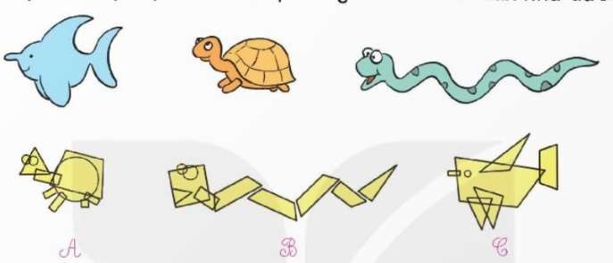  - Xác định hình phác họa phù hợp với mỗi nhân vật.  - Kể tên các hình cơ bản được sử dụng trong mỗi hình phác họa.  - GV yêu cầu HS quan sát hình vẽ, đọc đề bài và nêu yêu cầu của bài.  - GV yêu cầu HS làm việc cá nhân nối bút chì vào SGK phần (a)  - Gọi HS lên trinhf bayf | - HS đọc bài tập và nêu yêu cầu  - HS làm việc cá nhân yêu cầu (a)  a) HS nối hình phác hoạ với nhân vật trên bảng phụ.  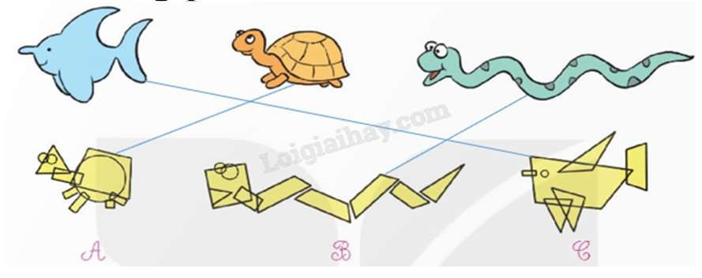

Hoạt động của giáo viên | Hoạt động của học sinh
- GV cho HS thảo luận nhóm đôi thực hiện yêu cầu phần (b)  - GV mời đại diện HS lên chia, chỉ và nêu tên các hình cơ bản được sử dụng trong mỗi hình minh hoạ (trên MH).  - GV mời các nhóm khác nhận xét, bổ sung.  - GV nhận xét, tuyên dương. | - HS thảo luận, trao đổi nhóm đôi  - HS trình bày  Các hình cơ bản được sử dụng là:  - Hình A: Hình tam giác, hình thang, hình tròn, hình chữ nhật.  - Hình B: Hình vuông, hình tam giác, hình tròn, hình thang, hình chữ nhật.  - Hình C: Hình tam giác, hình tứ giác, hình thang, hình tròn, hình chữ nhật.
Bài 2/127. Hãy chỉ ra đáy và đường cao tương ứng trong mỗi hình tam giác dưới đây.  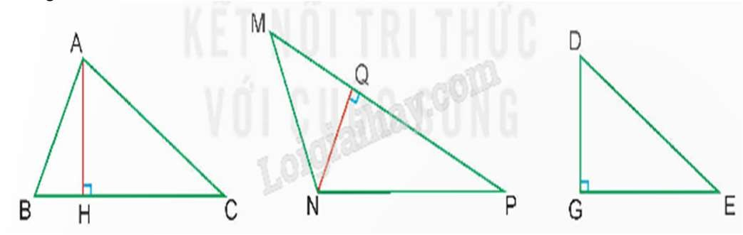  - Gọi HS đọc yêu cầu  - GV giới thiệu bài tập và hướng dẫn cách làm.  - GV mời HS làm việc nhóm đôi, thực hiện yêu cầu.  - GV mời đại diện các nhóm trả lời.  - GV mời các nhóm khác nhận xét, bổ sung.  + Em có nhận xét gì về đáy và đường cao của hình tam giác DGE?  - GV nhận xét, tuyên dương. | - HS đọc yêu cầu  - HS quan sát hình vẽ để xác định đáy và đường cao tương ứng trong mỗi hình tam giác.  - HS trao đổi nhóm đôi  - Đại diện các nhóm trả lời.  Hình tam giác ABC: Đáy BC, đường cao AH.  Hình tam giác MNP: Đáy MP, đường cao NQ.  Hình tam giác DGE: Đáy GE, đường cao DG hoặc đáy DC, đường cao EG.  + Hình tam giác DGE là hình tam giác vuông nên đường cao chính là một cạnh của góc vuông.  - HS lắng nghe, sửa sai (nếu có).
Bài 3/127. a) Vẽ các hình bình hành và các hình thoi (theo mẫu).

Hoạt động của giáo viên | Hoạt động của học sinh
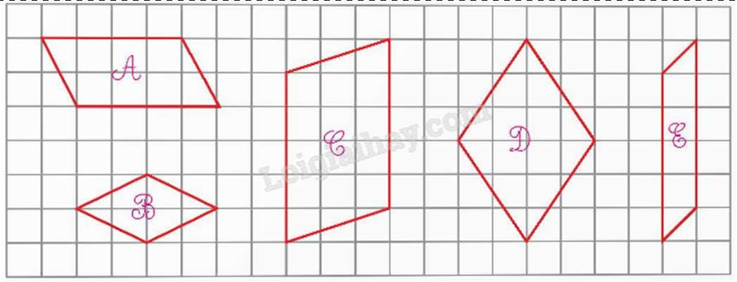  - Tô màu xanh vào các hình bình hành đã vẽ.  - Gọi HS đọc yêu cầu  - GV cho HS thảo luận nhóm đôi  + Nêu tên các hình phẳng cần vẽ, xác định cách vẽ.  - GV yêu cầu HS thực hiện yêu cầu (a) vẽ các hình vào vở.  - GV mời đại diện HS chia sẻ vở  - GV mời các nhóm khác nhận xét hình vẽ, bổ sung.  - GV nhận xét, tuyên dương.  - Yêu cầu HS làm cá nhân phần b) tô màu hình bình hành đã vẽ.  - GV chấm, chữa một số vở HS  - GV nhận xét, tuyên dương.  - GV chốt: Nêu đặc điểm của hình bình hành và hình thoi ? | - HS đọc yêu cầu  - HS thảo luận nhóm đôi nêu tên các hình và suy nghĩ, trao đổi cách vẽ.  + Các hình cần vẽ là hình bình hành và hình thoi  + Cách vẽ: Hình bình hành vẽ từng cặp cạnh đối diện song song và bằng nhau. Hình thoi vẽ 4 cạnh bằng nhau và 2 cạnh đối diện song song  - HS vẽ hình (theo mẫu) vào vở,  - HS chia sẻ bài làm trước lớp, được bạn và GV nhận xét.  b) HS tô màu xanh vào các hình bình hành: Hình A; hình C; hình E.  - HS nêu
Bài 4/128. Mỗi bộ phát sóng có thể truyền sóng trong một khu vực như sau:
Hình tròn tâm A bán kính 30 m; Hình tròn tâm B bán kính 20 m;
Hình tròn tâm C bán kính 20 m; Hình tròn tâm D bán kính 20 m.
Hỏi Rô-bốt đứng ở vị trí E có thể nhận được sóng từ bộ phát sóng nào?

Hoạt động của giáo viên | Hoạt động của học sinh
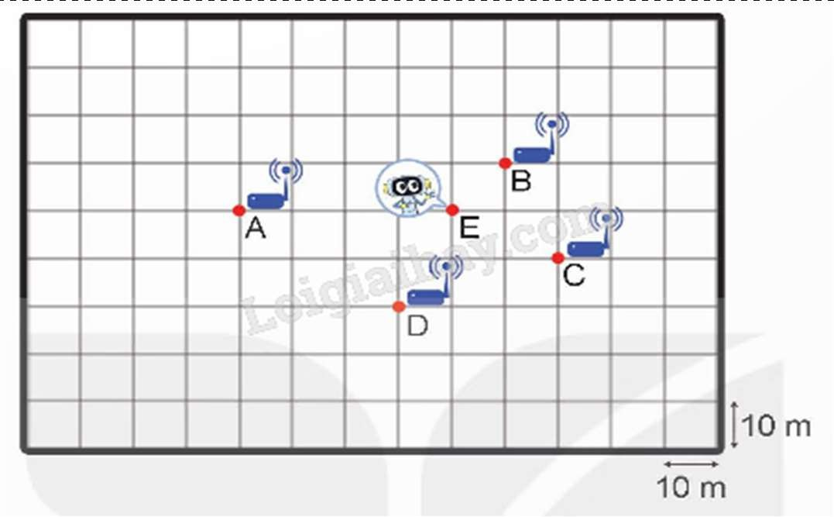
- GV mời 1 HS đọc yêu cầu bài  - Yêu cầu HS quan sát kĩ hình vẽ  - GV cho HS thảo luận nhóm 4 thực hiện yêu cầu bài.  - GV yêu cầu HS thực hiện bài toán vào SGK  - GV mời đại diện các nhóm phân tích bài toán và cách làm.  + Rô-bốt đứng ở vị trí E có thể nhận được sóng từ bộ phát sóng nào?  + Em hãy nêu cách làm?  - GV mời các nhóm khác nhận xét, bổ sung.  - GV nhận xét, tuyên dương.  4. củng cố dặn dò (2-3’)  - Nêu cảm nhận sau tiết học  - GV dặn dò về nhà | - 1 HS đọc yêu cầu bài, cả lớp lắng nghe.  - HS quan sát hình vẽ  - Thảo luận nhóm 4, xác định yêu cầu bài toán, và tìm câu trả lời.  - Đại diện nhóm làm bài:  + Rô-bốt đứng ở vị trí E có thể nhận được sóng từ bộ phát sóng B.  + Tìm khoảng cách từ vị trí E đến các bộ phát sóng bằng cách sử dụng com pa để vẽ hình tròn có tâm là mỗi trạm phát sóng và bán kính như đề bài đã cho. Vị trí E nằm trong hình tròn nào thì sẽ nhận được sóng của bộ phát sóng đó.  - HS báo cáo kết quả làm việc của nhóm mình, được bạn và GV nhận xét.

* Điều chỉnh sau bài dạy
…………………………………………………………………………………………

Tiết 3 TIẾNG VIỆT
Bài 31. Đọc: Một ngôi chùa độc đáo

YÊU CẦU CẦN ĐẠT
  - Kiến thức, kĩ năng:

    - Đọc đúng từ ngữ, câu, đoạn và toàn bộ bài “Một ngôi chùa độc đáo”. Biết nhấn giọng vào những từ ngữ thể hiện thông tin quan trọng, thể hiện niềm tự hào về công trình kiến trúc chùa Một Cột.
    - Đọc hiểu:
+ Hiểu đặc điểm của văn bản thông tin, từ đó biết cách tiếp nhận văn bản thông tin (văn bản thông tin có chức năng truyền đạt thông tin, kiến thức; thường trình bày một cách khách quan, trung thực, không có yếu tố hư cấu, tưởng tượng; qua văn bản, người đọc hiểu chính xác những gì được mô tả, giới thiệu.).
+ Nhận biết được một số chi tiết tiêu biểu và nội dung chính của văn bản “Một ngôi chùa độc đáo”. Hiểu được vẻ đẹp độc đáo trong kiến trúc chùa Một Cột – di tích lịch sử, văn hóa vô giá của nước ta.
  - Năng lực .
    - Năng lực tự chủ, tự học: Tích cực tập đọc, cố gắng luyện đọc đúng, luyện đọc diễn cảm tốt.
    - Năng lực giải quyết vấn đề và sáng tạo: Nâng cao kĩ năng tìm hiểu ý nghĩa nội dung bài đọc và vận dụng vào thực tiễn.
    - Năng lực giao tiếp và hợp tác: Phát triển năng lực giao tiếp trong trả lời các câu hỏi và hoạt động nhóm.
  - Phẩm chất.
    - Phẩm chất yêu nước:
+ Yêu cảnh đẹp quê hương, đất nước; tự hào về truyền thống văn hóa Việt Nam.
+ Trân trọng và có ý thức giữ gìn các di tích lịch sử, văn hoá trên quê hương.
    - Phẩm chất nhân ái: Thông qua bài đọc, biết yêu quý bạn bè, tích cực hoạt động tập thể.
    - Phẩm chất chăm chỉ: Có ý thức tự giác tập đọc, trả lời các câu hỏi.
    - Phẩm chất trách nhiệm: Biết giữ trật tự, lắng nghe và học tập nghiêm túc.
* GDĐP: Ý thức giữ gìn các di tích lịch sử, văn hoá trên quê hương
- ĐỒ DÙNG DẠY HỌC - Kế hoạch bài dạy, bài giảng Power point, TV, MT.
- SGK và tranh ảnh cho tiết dạy.

HOẠT ĐỘNG DẠY HỌC.
Hoạt động của giáo viên | Hoạt động của học sinh
1. Khởi động kết nối: (3-5’)
a. Mục tiêu:
- Tạo không khí vui vẻ, khấn khởi trước giờ học.
- Kiểm tra kiến thức đã học của học sinh ở bài trước.
b.Cách tiến hành:
- GV chiếu tranh, yêu cầu HS thảo luận theo nhóm đôi để tìm ra điểm độc đáo trong mỗi công trình kiến trúc có trong bức tranh. | - HS quan sát bức tranh, thảo luận nhóm đôi.  - Đại diện chia sẻ trước lớp.  + Bào tàng Hà Nội, Thành phố Hà Nội: Có hình dạng giống như chiếc kim tự tháp úp

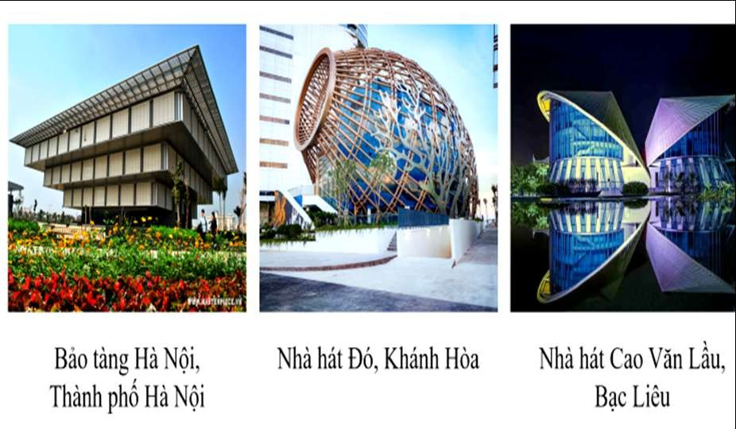  - GV nhận xét và chốt: Mỗi công trình kiến trúc ở trên có hình thù, kiến trúc của công trình độc đáo ngay ở hình dáng bên ngoài.  - GV chiếu tranh và hỏi: Bức tranh vẽ gì?  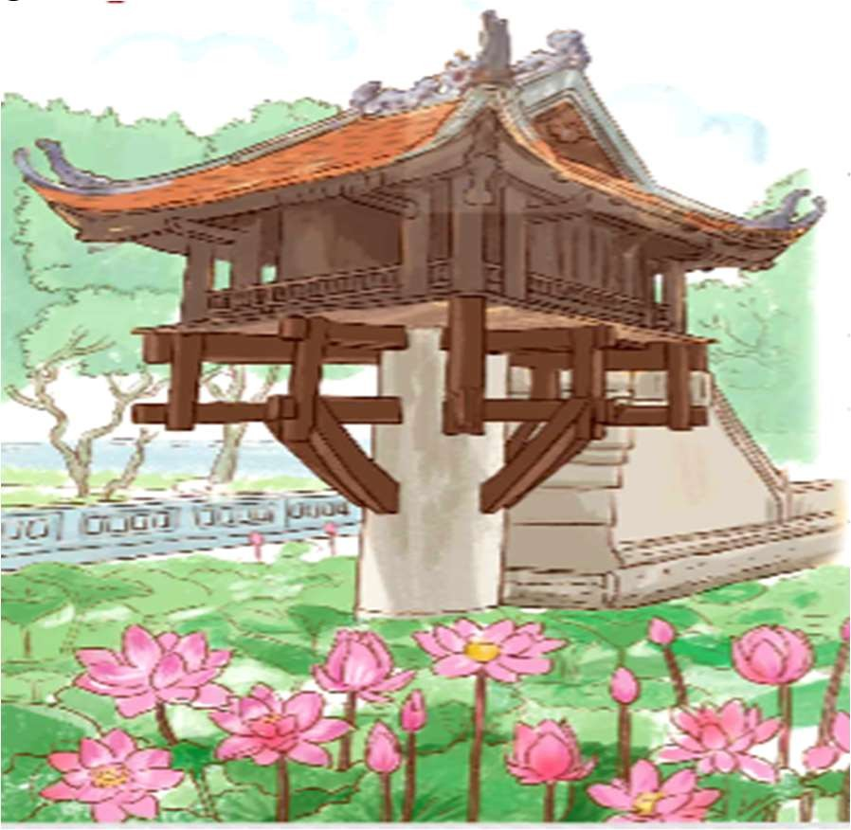  - GV dẫn dắt, giới thiệu bài mới: Hà Nội nổi tiếng với rất nhiều công trình kiến trúc độc đáo trong đó phải kể đến chùa Một Cột- ngôi chùa thiêng đã hàng ngàn năm tuổi. Du khách đến tham quan thủ đô đều không khỏi trầm trồ trước kiệt tác ấn tượng này  của người xưa. Đặc biệt ngôi chùa cổ này còn mang những dấu ấn văn hóa - | ngược, phần dưới nhỏ, càng lên cao càng lớn dần theo hình bậc thang.  + Nhà hát Đó, Khánh Hòa: có hình dạng như chiếc đó - một ngư cụ phổ biến trong dân gian, thường được người Việt sử dụng để đánh bắt các loại hải sản nhỏ.  + Nhà hát Cao Văn Lầu, Bạc Liêu: Có hai chiếc nón lá trên tòa nhà, xung quanh là nước phản chiếu rất đẹp mắt.  Bức tranh vẽ cảnh các bạn nhỏ đang chơi trò chơi trốn tìm. Các bạn cơi rất vui và hào hứng.  - Nhóm khác nhận xét.  - HS trả lời: Đây chính là chùa Một Cột.  - HS lắng nghe.

lịch sử của dân tộc. Bài đọc “Một ngôi chùa độc đáo” sau đây sẽ giúp các em có thêm cái nhìn rõ nét hơn về
ngôi chùa này.
2. Khám phá.(10-12’)
a. Mục tiêu:
- Đọc đúng từ ngữ, câu, đoạn và toàn bộ bài “Một ngôi chùa độc đáo”. Biết nhấn giọng vào những từ ngữ thể hiện thông tin quan trọng, thể hiện niềm tự hào về công trình kiến trúc chùa Một Cột.
b.Cách tiến hành:
- Hoạt động 1: Luyện đọc.  - GV đọc mẫu lần 1: Đọc diễn cảm toàn bài, nhấn giọng vào những từ ngữ thể hiện thông tin quan trọng, thể hiện niềm tự hào về công trình kiến trúc chùa Một Cột.  - GV HD đọc: Đọc toàn bài rõ ràng, cần biết nhấn giọng ở những từ ngữ thể hiện thông tin quan trọng, thể hiện niềm tự hào về công trình kiến trúc chùa Một Cột.  - Gọi 1 HS đọc toàn bài.  - GV chia đoạn:  + Đoạn 1: Từ đầu đến chùa Một Cột  (giới thiệu chung về chùa Một Cột).  + Đoạn 2: Tiếp theo đến gọi là Liên Hoa Đài (nói về nét độc đáo của ngôi chùa, kết hợp giải thích về cái tên Một Cột và Liên Hoa Đài).  + Đoạn 3: Tiếp theo đến hồ nước yên bình (nói về nét cổ kính của chùa Một Cột).  + Đoạn 4: Phần còn lại (ca ngợi giá trị văn hoá của ngôi chùa này).  - GV gọi 4 HS đọc nối tiếp theo đoạn.  - GV hướng dẫn luyện đọc từ khó: độc nhất, giá đỡ, vững chãi, cổ kính, rồng chầu,…  - GV hướng dẫn luyện đọc câu:  Năm 2012,/ chùa được Tổ chức Kỉ lục châu Á/ xác nhận là/ “Ngôi chùa/ có  kiến trúc độc đáo/ nhất châu Á”. |  | - HS lắng nghe GV đọc.  - HS lắng nghe giáo viên hướng dẫn cách đọc.  - 1 HS đọc toàn bài.  - HS quan sát và đánh dấu các đoạn.  - 4 HS đọc nối tiếp theo đoạn.  - HS đọc từ khó.  - 2-3 HS đọc câu.

- GV HD đọc đúng ngữ điệu: Đọc thay đổi ngữ điệu khi đọc những từ ngữ thể hiện thông tin quan trọng, thể hiện niềm tự hào về công trình kiến trúc chùa Một Cột.  - GV mời 4 HS đọc nối tiếp đoạn.  - GV nhận xét tuyên dương. |  | - HS lắng nghe cách đọc đúng ngữ điệu.  - 4 HS đọc nối tiếp theo đoạn.
3. Luyện tập.(15-18’)
a. Mục tiêu:
- Hiểu đặc điểm của văn bản thông tin, từ đó biết cách tiếp nhận văn bản thông tin (văn bản thông tin có chức năng truyền đạt thông tin, kiến thức; thường trình bày một cách khách quan, trung thực, không có yếu tố hư cấu, tưởng tượng; qua văn bản, người đọc hiểu chính xác những gì được mô tả, giới thiệu.).
- Nhận biết được một số chi tiết tiêu biểu và nội dung chính của văn bản “Một ngôi chùa độc đáo”. Hiểu được vẻ đẹp độc đáo trong kiến trúc chùa Một Cột- di tích lịch sử, văn hóa vô giá của nước ta.
b. Cách tiến hành:
- Giải nghĩa từ.  - GV yêu cầu HS đọc thầm bài 1 lượt, tìm trong bài những từ ngữ nào khó hiểu thì đưa ra để GV hỗ trợ.  - Ngoài ra GV đưa ra một số từ ngữ giải nghĩa từ cho HS, kết hợp hình ảnh mình hoạ (nếu có)  + Ngự: được đặt lên một cách trang trọng.  + Liên Hoa Đài: đài hoa sen.  + Độc nhất vô nhị: có một mà không có hai, rất hiếm.  + Hai con rồng chầu mặt nguyệt:đôi rồng uốn lượn đối diện nhau, mặt trăng ở giữa; còn gọi là “lưỡng long chầu nguyệt”; biểu thị sức mạnh thiêng liêng; thường được trang trí nơi đình, chùa.  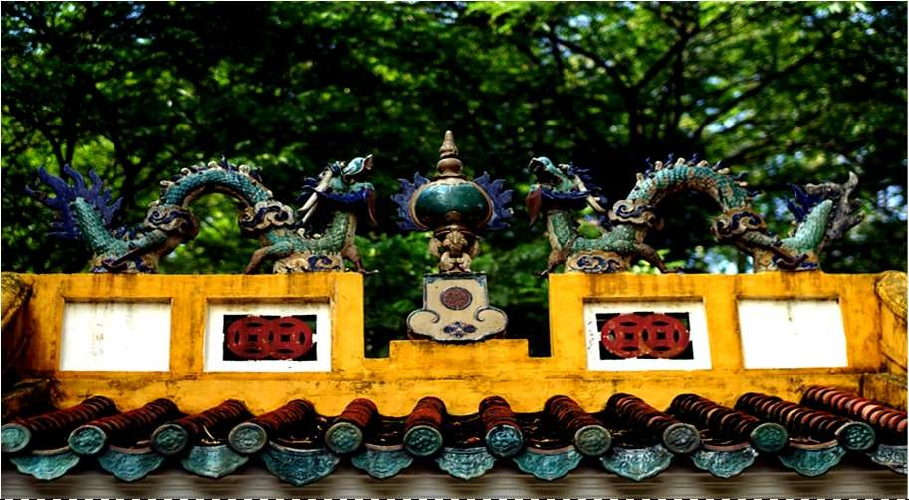 | - HS đọc thầm cá nhân, tìm các từ ngữ khó hiểu để cùng với GV giải nghĩa từ.  - HS nghe giải nghĩa từ.

+ Kỉ lục: thành tích cao nhất, trước nay chưa đạt được.
3.2. Tìm hiểu bài.  - GV gọi HS đọc và trả lời lần lượt các câu hỏi trong sgk. Đồng thời vận dụng linh hoạt các hoạt động nhóm bàn, hoạt động chung cả lớp, hòa động cá nhân,…  - GV hỗ trợ HS gặp khó khăn, lưu ý rèn cách trả lời đầy đủ câu.  + Đọc đoạn 1 và trả lời Câu 1: Chùa Một Cột ở đâu và được xây dựng vào năm nào?  + Đọc đoạn 2, 3 và trả lời Câu 2:  - Vì sao chùa có tên là Một Cột và Liên Hoa Đài?  - Theo em, điều gì khiến chùa Một Cột được xem là “ngôi chùa có kiến trúc độc đáo nhất châu Á”?  + Câu 3: Trong bài đọc, em ấn tượng nhất với thông tin nào? Vì sao? | - HS đọc câu hỏi, suy nghĩ trả lời lần lượt các câu hỏi:  + Chùa Một Cột ở quận Ba Đình – trung tâm Thủ đô Hà Nội, được xây dựng năm 1049, thời vua Lý Thái Tông.  - Chùa được đặt tên là Một Cột vì kiến trúc chính của nó là ngôi chùa ngự trên một cột đá tròn. Đây là đặc điểm độc đáo và đặc trưng của ngôi chùa. Ban đầu, chùa có tên gọi là Liên Hoa Đài do sự tương đồng với hình ảnh đài sen.  - Chùa Một Cột được xem là “ngôi chùa có kiến trúc độc đáo nhất châu Á” vì ở châu Á, không ngôi chùa nào có kiến trúc độc đáo: đặt trên một cột đá tròn, có hình đoá sen – quốc hoa của Việt Nam.  + Trong bài đọc, em ấn tượng nhất với thông tin: Năm 2012, chùa được Tổ chức Kỉ lục châu Á xác nhận là “Ngôi chùa có kiến trúc độc đáo nhất châu Á”.Vì cả châu Á rộng lớn nhưng Việt Nam ta duy nhất có một ngôi chùa độc đáo nhất, quả là đáng khâm phục, ngưỡng mộ và tự hào về nước Việt chúng ta./ Ấn tượng với thông tin chùa ngự trên một cột đá tròn. Vì thông tin này giúp em thấy rõ nét riêng biệt của chùa Một Cột. Trong khi các chùa khác có nhiều cột và cột được làm bằng gỗ./ Ấn tượng với thông tin chùa tựa đoá sen khổng lồ vươn lên từ mặt nước, bình yên đón ánh mặt trời. Vì thông tin này giúp em hình dung về một ngôi chùa rất đẹp, thanh

+ Câu 4: Tóm tắt bài đọc theo gợi ý sau:  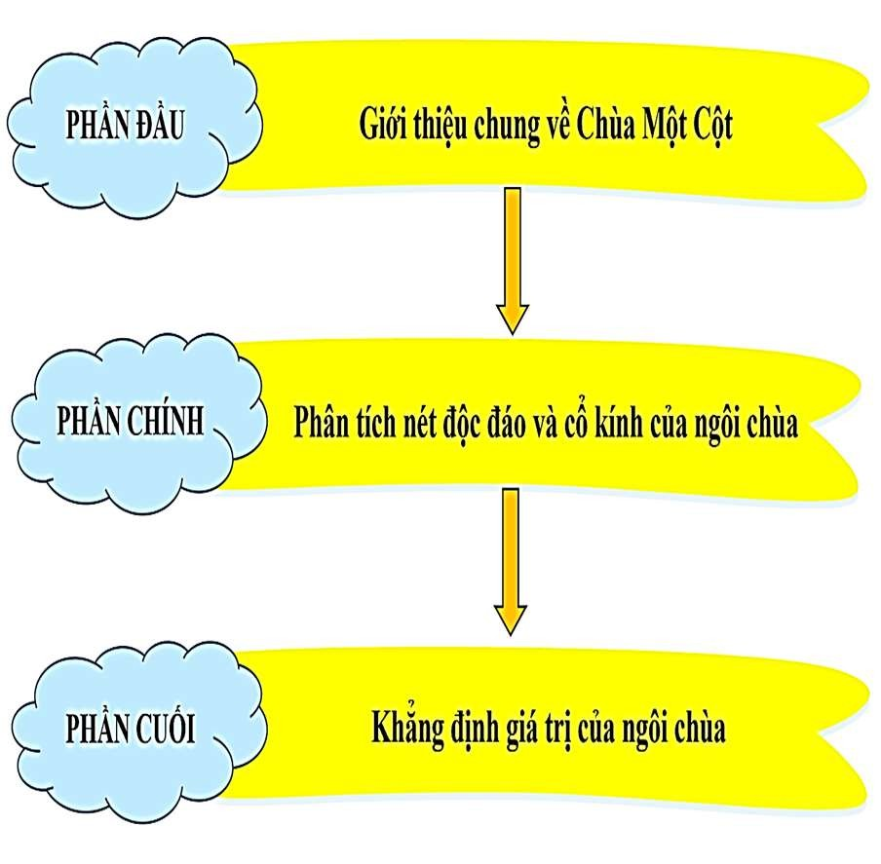  + Câu 4: Bài đọc nói với chúng ta về điều gì? Chọn câu trả lời dưới đây  hoặc nêu ý kiến của em. | tĩnh, thấy được tài năng và cốt cách dân tộc của những nghệ nhân xưa./...)  - HS thảo luận theo nhóm bốn, hoàn thiện tóm tắt theo sáng tạo của mình( sơ đồ tư duy, phiếu học tập)  - HS chia sẻ kết quả bài làm theo nhóm.  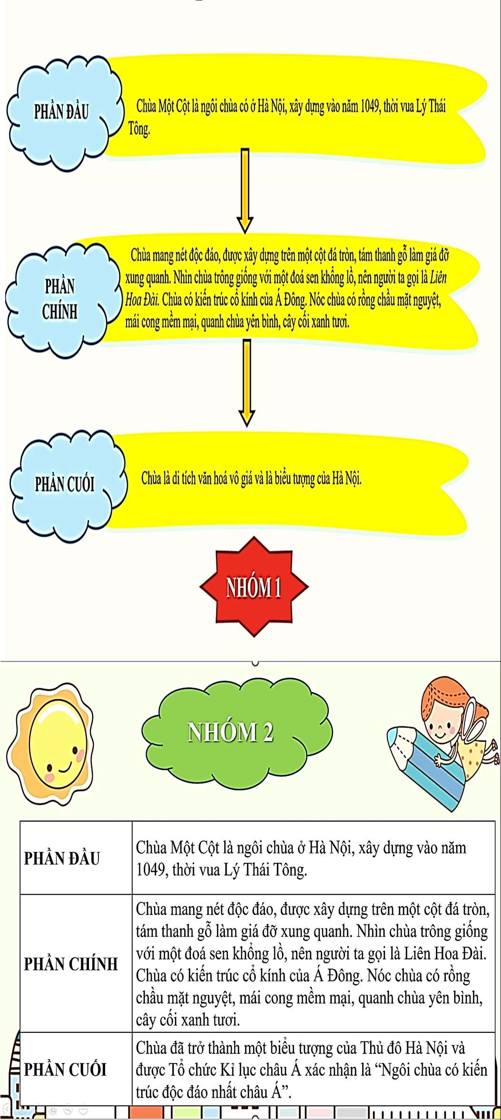

- Kiến trúc độc đáo của chùa Một Cột.  - Nguồn gốc những cái tên của chùa Một Cột.  - Giá trị văn hoá của chùa Một Cột trong đời sống chúng ta. | 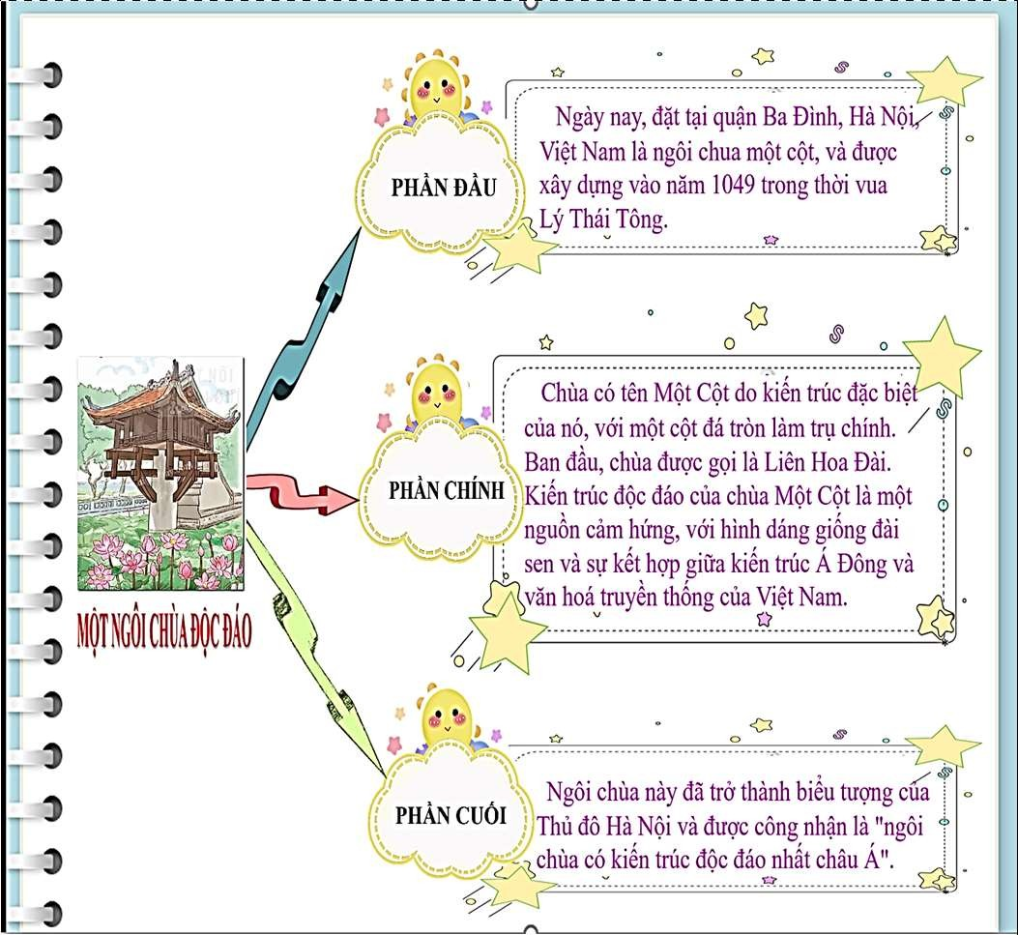
- HS suy nghĩ và giơ thẻ lựa chọn đáp án đúng.
Đáp án: A. Kiến trúc độc đáo của chùa Một Cột.
- 2- 3 HS tự rút ra nội dung bài học
 | - 3- 4 HS nhắc lại nội dung bài học.
- GV nhận xét, tuyên dương
- GV mời HS tự tìm và nêu nội dung bài bài học.
- GV nhận xét và chốt: Ngôi chùa độc đáo với cách thiết kế, những chi tiết ẩn hiện mang tính cổ kính, lưu giữ văn hoá - trở thành biểu tượng quốc
hoa Liên Hoa Đài Việt Nam.
4. Củng cố dặn dò (3-5’)
- GV yêu cầu HS suy nghĩ cá nhân và nêu cảm xúc của mình sau khi học xong bài “Một ngôi chùa độc đáo” | - HS suy nghĩ cá nhân và đưa ra những cảm xúc của mình.  - VD:  + Học xong bài Thanh âm của gió, em thây rất thú vị vì đã giúp em biết thêm về kiến trúc độc đáo của chùa Một Cột.  + Chùa Một Cột là một ngôi chùa rất đẹp, một di tích lịch sử, văn hóa vô giá của nước ta.  + Qua bài đọc “Một ngôi chùa độc đáo” giúp em biết thêm một công trình kiến trúc

- Nhận xét, tuyên dương.  - GV nhận xét tiết dạy.  - Dặn dò bài về nhà. | ngay tại trung tâm Thủ đô Hà Nội, đó chính là chùa Một Cột,  + Bài đọc giúp em biết về nghệ thuật kiến trúc của người Việt/ khả năng sáng tạo của người Việt/ vẻ đẹp của những công trình xây dựng trên đất nước ta,...).  - HS lắng nghe, rút kinh nghiệm.

* Điều chỉnh sau bài dạy
…………………………………………………………………………………………

Tiết 4 ĐẠO ĐỨC
Bài 5. Bảo vệ môi trường sống (Tiết 2)

YÊU CẦU CẦN ĐẠT
  - Kiến thức, kĩ năng:
- Nêu được một số biểu hiện của bảo vệ môi trường sống.
- Biết vì sao phải bảo vệ môi trường sống.
- Có những việc làm cụ thể để bảo vệ môi trường sống.
- Nhắc nhở mọi người giữ gìn, bảo vệ môi trường sống.
- Vận dụng kiến thức đã học vào thực tiễn qua việc có những việc làm cụ thể để bảo vệ môi trường sống. Nhắc nhở bạn bè, người thân có hành vi, thái độ, việc làm để bảo vệ môi trường sống.
  - Năng lực.
    - Năng lực tự chủ, tự học: Biết tự chủ tự học, tự điều chỉnh hành vi, thái độ lời nói và việc làm để bảo vệ môi trường sống.
    - Năng lực giải quyết vấn đề và sáng tạo: Biết tìm hiểu và tham gia những hoạt động thể hiện việc bảo vệ môi trường sống ở trường, ỏ nơi công cộng phù hợp với bản thân.
    - Năng lực giao tiếp và hợp tác: Biết trao đổi, góp ý cùng bạn trong hoạt động nhóm.
  - Phẩm chất.
    - Phẩm chất yêu nước: Biết tự hào, bảo vệ môi trường sống.
    - Phẩm chất chăm chỉ: Có tinh thần chăm chỉ rèn luyện để nắm vững nội dung yêu cầu cần đạt của bài học.
    - Phẩm chất trách nhiệm: Có ý thức trách nhiệm với lớp, tôn trọng tập thể.
- GDBVMT
- THQCN: Quyền sống và phát triển. Quyền được sống trong môi trường trong lành.
Bổn phận đối với cộng đồng, xã hội.

ĐỒ DÙNG DẠY HỌC
- Kế hoạch bài dạy, bài giảng Power point, TV, MT.
- SGK và các thiết bị, học liệu phục vụ cho tiết dạy.

HOẠT ĐỘNG DẠY HỌC

Hoạt động của giáo viên | Hoạt động của học sinh
1. Khởi động kết nối:(3-5’)
a. Mục tiêu:
- Tạo không khí vui vẻ, phấn khởi trước giờ học.
- Thông qua khởi động, giáo viên kiểm tra bài cũ kết hợp dẫn dắt bài mới hấp dẫn để thu hút học sinh tập trung.
b.Cách tiến hành:
- GV tổ chức trò chơi: “Nước biển dâng”.  Kết thúc Trò chơi, GV đặt câu hỏi: Trò chơi chứa đựng thông điệp gì về vấn đề môi trường và bảo vệ môi trường của con người hiện nay?  - GV dẫn dắt vào bài mới. | - HS tham gia.  - HS trả lời.  - HS lắng nghe, quan sát.
2. Luyện tập:
a. Mục tiêu:
- Học sinh được củng cố kiến thức, rèn luyện kỹ năng liên quan đến bảo vệ môi trường sống thông qua việc tham gia trò chơi, tìm hiểu và giải thích việc làm, nhận xét ý kiến, bày tỏ thái độ và xử lý tình huống.
- Nhắc nhở mọi người giữ gìn, bảo vệ môi trường sống.
b.Cách tiến hành:
Bài tập 1: Tham gia trò chơi:Nếu… thì” về chủ đề “Bảo vệ môi trường”  - Giáo viên chia lớp thành 2 đội với số lượng thành viên như nhau, xếp đứng thành một hàng đối diện nhau. Mỗi thành viên của nhóm này sẽ đưa ra mệnh đề nếu và một thành viên đội còn lại sẽ đưa ra mệnh đề thì sao cho phù hợp. Khi trò chơi được thực hiện 1/2 thì tiến hành đổi bên nhóm đưa ra mệnh đề nếu sẽ chuyển sang mệnh để thì và ngược lại. Nếu đội nào có số lượng các mệnh đề phù hợp nhiều hơn sẽ  giành chiến thắng. | - Các nhóm lần lượt đưa ra mệnh đề “Nếu…” và “Thì…”
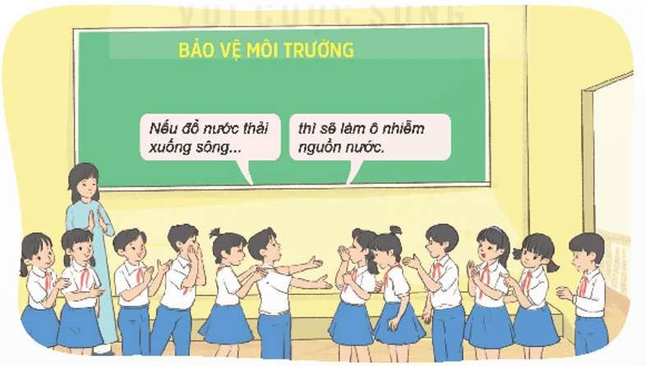
- Giáo viên nhận xét tinh thần, thái độ học tập  và kết quả tham gia trò chơi của học sinh. | - HS chú ý, lắng nghe
 | - HS lắng nghe.

- GV kết luân: Trò chơi cho thấy môi trường được bảo vệ hay hủy hoại là do chính bàn tay con người. Vì thế, hãy luôn thực hiện những việc làm tốt để bảo vệ môi trường của chúng ta luôn được bảo vệ.  Bài tập 2: Tìm hiểu và giải thích tác dụng của các việc làm bảo vệ môi trường.  - Giáo viên tổ chức cho học sinh bằng cách thảo luận theo nhóm ghép đôi để tìm hiểu tác dụng của những việc làm giúp bảo vệ môi trường.  - GV mời 1 số đại diện của các đội nêu nội dung của các bức tranh và giải thích vì sao nên làm, vì sao không nên làm.  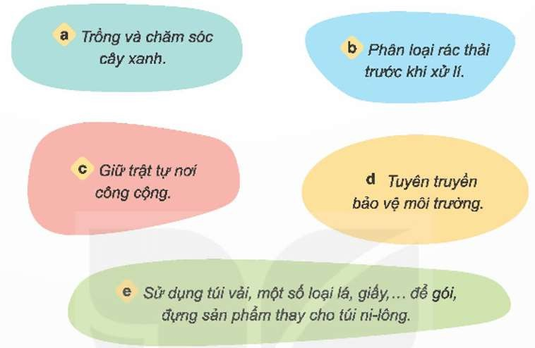  - GV gọi các nhóm khác nhận xét bổ sung.  - GV nhận xét, tuyên dương, kết luận.  Bài tập 3: Bày tỏ ý kiến  - Giáo viên tổ chức cho học sinh hoạt động nhóm 4 và phát phiếu học tập cho HS. | - HS làm việc theo nhóm đôi.  - Đại diện các nhóm trình bày  - Trồng và chăm sóc cây xanh: giúp cải thiện chất lượng không khí, tạo bóng mát, giảm nhiệt độ, ngăn ngừa lũ lụt, xói mòn đất, tạo cảnh quan xanh tươi, thoáng mát.  - Phân loại rác thải trước khi xử lý: giúp lại che các loại rác còn có thể sử dụng được. Giảm chi phí thu gom, xử lý phòng tránh bệnh tật, truyền nhiễm từ rác thải.  - Giữ trật tự nơi công cộng: giúp giảm ô nhiễm tiếng ồn, tạo không gian yên tĩnh, nghỉ ngơi, ngăn ngừa bệnh tật.  - Tuyên truyền, bảo vệ môi trường: giúp người xung quanh nâng cao ý thức và có việc làm thiết thực, giúp cùng nhau bảo vệ môi trường được tốt hơn.  - Sử dụng túi vải một số loại lá, giấy,.. để gói đựng sản phẩm thay cho túi ni lông: giúp hạn chế rác thải, tiết kiệm chi phí sản xuất túi đựng đó, góp phần tuyên truyền ý thức bảo vệ môi trường.  - Các nhóm khác nhận xét, bổ sung  - HS chú ý, lắng nghe.  - HS hoạt động theo nhóm 4.  - HS thực hiện.

- Giáo viên tổ chức cho các nhóm trình bày kết quả bằng cách sử dụng biển mặt cười (đồng tình), mặt mếu (không đồng tình).  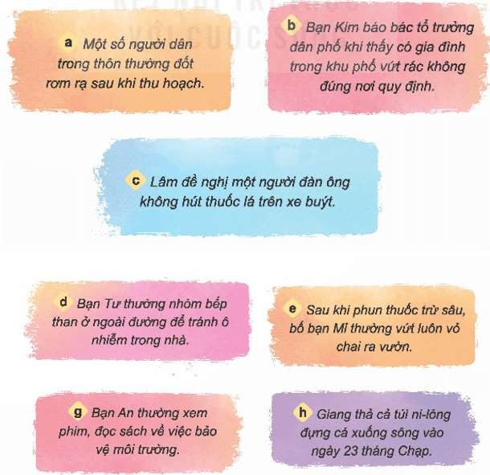  - Giáo viên tổng kết hoạt động khen ngợi các nhóm làm việc tốt, tổng kết những việc làm đúng và không đúng trong việc bảo vệ môi trường. | - Không đồng tình vì việc làm này gây ô nhiễm không khí cho cô dân cư hạn chế tầm nhìn khi tham gia giao thông.  - Đồng tình vì đây là việc làm giúp ngăn chặn hành vi gây ô nhiễm môi trường.  - Đồng tình vì khói thuốc lá gây ảnh hưởng không tốt đến sức khỏe của những người xung quanh và có thể gây cháy nổ khi tham gia giao thông.  - Không đồng tình vì việc làm này có thể tránh gây ô nhiễm không khí trong nhà nhưng sẽ làm ô nhiễm môi trường bên ngoài. Bên cạnh đó, việc sử dụng bếp than tổ ong là nguyên nhân gây ảnh hưởng nhiều đến cơ quan hô hấp như viêm phổi, viêm phế quản, thậm chí nặng hơn, có thể gây ra bệnh phổi tắc nghẽn, phù nề, ung thư thanh quản. Do vậy, gia đình bạn không nên sử dụng bếp than tổ ong để đun nấu.  - Không đồng tình vì hành vi này làm ô nhiễm môi trường đất rất ghê nguy hiểm cho những ai giẫm phải. g.Đồng tình vì việc làm này giúp bạn nâng cao hiểu biết về môi trường và biết thêm nhiều việc làm để góp phần bảo vệ môi trường sống.  h. Không đồng tình vì hành vi này khiến ô nhiễm nguồn nước gây tắc nghẽn cống rảnh và ảnh hưởng đến các sinh vật trong môi trường nước khi vương hoặc nuốt phải.  - HS chú ý, lắng nghe.
3. Củng cố dặn dò (3-5’)
Xử lí tình huống  - GV tổ chức cho HS hoạt động theo nhóm, mỗi nhóm 6 HS, cho đại diện nhóm bốc thăm tình huống. | - Các nhóm bốc thăm tình huống, thảo luận để xây dựng thành tiểu

- GV mời 1 số nhóm lên thể hiện, các nhóm khác có thể đóng góp thêm ý tưởng cho tiểu phẩm đó.  - GV đánh giá chung và kết luận: Với mỗi tình huống cần có cách xử lí phù hợp thể hiện ý thức bảo vệ của công. | phẩm nhỏ, tập và đóng vai trong nhóm.  - Các nhóm đóng vai.  - Các nhóm khác nhận xét, đóng góp, bổ sung ý kiến nếu có.  - HS lắng nghe, ghi nhớ.

* Điều chỉnh sau bài dạy
…………………………………………………………………………………………

Thứ Ba ngày 31 tháng 12 năm 2024
Tiết 2 TOÁN
Bài 32. Ôn tập một số hình phẳng (Tiết 2)

YÊU CẦU CẦN ĐẠT
  - Kiến thức, kĩ năng:
- HS tính được diện tích của một số hình phẳng.
- HS thực hiện được việc cắt ghép hình phẳng.
- HS vận dụng được kiến thức và hình phẳng để giải quyết một số tình huống thực
tế.
- HS có cơ hội phát triển năng lực tư duy và lập luận toán học, năng lực giải quyết
vấn đề, năng lực mô hình hóa toán học, năng lực giao tiếp toán học, ...
  - Năng lực.
    - Năng lực tự chủ, tự học: Chủ động tích cực tìm hiểu và cắt ghép hình phẳng.
    - Năng lực giải quyết vấn đề và sáng tạo: Biết vận dụng được viết số tự nhiên thành tổng để giải quyết một số tình huống thực tế.
    - Năng lực giao tiếp và hợp tác: Có thói quen trao đổi, thảo luận cùng nhau hoàn thành nhiệm vụ dưới sự hướng dẫn của giáo viên.
  - Phẩm chất.
    - Phẩm chất chăm chỉ: Ham học hỏi tìm tòi để hoàn thành tốt nội dung học tập.
    - Phẩm chất trách nhiệm: Có ý thức trách nhiệm với lớp, tôn trọng tập thể.

ĐỒ DÙNG DẠY HỌC
    - TV, MT các thiết bị, học liệu và đồ dùng phục vụ cho tiết dạy.

HOẠT ĐỘNG DẠY HỌC
Hoạt động của giáo viên | Hoạt động của học sinh
1. Khởi động kết nối: (3-5’)
a. Mục tiêu:
- Tạo không khí vui vẻ, phấn khởi trước giờ học.
- Thông qua khởi động, giáo viên dẫn dắt bài mới hấp dẫn để thu hút học sinh tập trung.
b.Cách tiến hành:
- GV tổ chức trò chơi: Ai nhanh- Ai đúng. Thi trả lời nhanh các câu hỏi liên quan đến diện tích của một số hình phẳng: hình tam giác, hình thang, hình tròn  + Câu 1: Nêu quy tắc tính diện tích hình tam giác  + Câu 2: Nêu công thức tính diện tích hình thang. | - HS tham gia trò chơi  + Trả lời: Ba trăm hai mươi tư nghìn năm trăm sáu mươi bảy  + Muốn tính diện tích hình tam giác to lấy độ dài đáy nhưng tôi chiều cao (cùng một đơn vị đo) ừ rồi chia cho 2  + Trả lời: S = a x h : 2

+ Câu 3: Tương tự với hình thang, hiình tròn  - GV Nhận xét, tuyên dương.  - GV dẫn dắt vào bài mới: ừ hôm nay chúng ta sẽ cùng nhau luyện tập cách tính diện tích một số hình phẳng đã học và sử dụng những kiến  thức đó để giải quyết một số vấn đề thực tiễn. |  | S: Diện tích, a: Độ dài đáy, h: Chiều cao  - HS lắng nghe.
2. Thực hành (28-30’)
a. Mục tiêu:
- HS đọc, viết được số tự nhiên; Viết được số tự nhiên thành tổng các số hạng theo hàng.
b. Cách tiến hành:
Bài 1.Tính diện tích mỗi hình tam giác dưới đây.  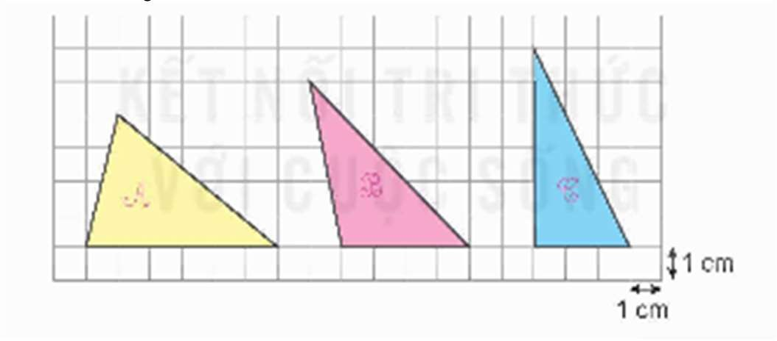  - GV yêu cầu HS nêu công thức tính diện tích hình tam giác  - GV yêu cầu HS thảo luận nhóm xác định đáy và đường cao mỗi hình tam giác.  - GV gọi HS trình bày bài làm trước lớp  - GV và HS Thống nhất kết quả: 12 cm², 10 cm^{2,}, 9 cm²  - GV Nhận xét tuyên dương (sửa sai) | - S = a x h : 2  S: Diện tích, a: Độ dài đáy, h: Chiều cao  - HS chia sẻ với nhau cách xác định đáy vậy lương cao và diện tích của hình tam giác nhọn, hình tam giác vuông, hình tam giác tù  - Đại diện nhóm trình bày. Nhóm khác nhận xét, bổ sung
Bài 2. Mai cắt ra 2 hình tam giác vuông từ một tờ giấy hình chữ nhật.  a, phần còn lại của tờ giấy là hình gì? b, tính diện tích phần tờ giấy còn lại đó.  - GV gọi HS đọc yêu cầu  - GV mời HS làm việc cá nhân: thực hành cắt hình như sách giáo khoa, xác định phần còn lại của tờ giấy là hình gì? | - 1 HS đọc to, cả lớp đọc thầm  - HS thực hiện theo yêu cầu

+ xác định công thức tính diện tích, ở chiều cao, độ dài đãi của hình đó.  - Yêu cầu HS làm bài vào vở | - HS làm bài
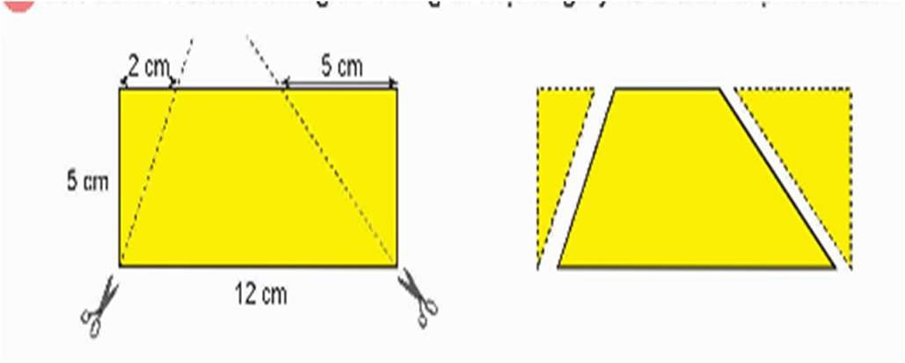  - GV mời HS trả lời.  - GV mời HS khác nhận xét, bổ sung.  - GV và HS nhận xét, tuyên dương  - Nêu cách tính diện tích hình thang khi biết chiều cao và độ dài 2 đáy | - HS nhận xét, bổ sung.  Bài giải:  Độ dài đáy bé hình thang là: 12 - (5 +2) = 5 (cm)  Diện tích tờ giấy còn lại là:  (12 + 5) x 5 : 2 = 42,5 (cm²)  Đáp số: 42,5 cm²  - DT hình thang = tổng độ dài 2 đáy x chiều cao (cùng một đơn vị đo) : 2.
Bài 3. Rô-bốt có một sợi dây chun dài 15,85 cm. Robot dự định dù sợi chun đó cùng với túi bóng để bột yến một miệng bình hình tròn bán kính 5cm như hình. Hỏi robot có thể làm được điều đó hay không? Biết rằng sợi dây chun bị đứt nếu độ dài dây chun bị kéo dài quá 2 lần.  - GV mời 1 HS đọc yêu cầu bài.  - GV giải thích cách làm.  - GV mời lớp làm việc nhóm 4, trả lời câu hỏi: robot có thể dùng sợi dây chun dài 10 5,85 xăng ti mét buộc kín miệng bình hình tròn bán kính 5cm không?  Gợi ý:  + sợi dây chun có thể kéo được dài nhất trong bao nhiêu xăng ti mét?  + độ dài của miệng bình tính bằng cách nào?  + chu vi của miệng bình là bao nhiêu xăng ti mét  - GV mời HS chia sẻ cách làm  - GV mời HSkhác nhận xét, bổ sung.  - GV nhận xét, tuyên dương. | - 1 HS đọc yêu cầu bài, cả lớp lắng nghe.  - HS lắng nghe cách làm.  - Lớp làm việc nhóm 4, thực hiện theo yêu cầu.  - Đại diện các nhóm trình bày.  - 15,85 x 2 = 31,7 (cm)  - chu vị hình tròn  - 3,14 x 5 x 2 = 31,4 (cm)  - 31,7 cm > 31,4 cm  Vậy robot có thể dùng sợi dây chun đó để buộc túi bóng kín miệng bình

- GV y/c HS chia sẻ cho nhau cách tính chu vi, đường kính, bán kính hình tròn  Bài 4. Một mặt hồ có dạng là một nửa hình tròn. Biết rằng bán kín đo được là 60m. Hỏi diện tích mặt hồ là bao nhiêu mét vuông.  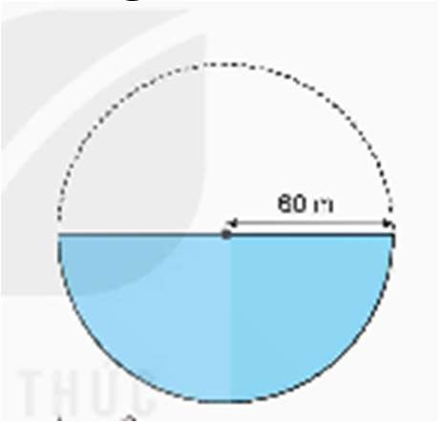  - GV mời 1 HS đọc yêu cầu bài.  - GV mời cả lớp suy nghĩ và tìm hiểu.  + Em hiểu thế nào là hình bán nguyệt?  + Diện tích hình bán nguyệt như thế nào so với diện tích hình tròn có cùng bán kính?  + Muốn tính diện tích mặt hồ hình bán nguyệt ta làm thế nào?  - GV mời HS trả lời.  - GV mời HS soi bài chia sẻ bài  - GV nhận xét, tuyên dương. | - Muốn tính chu vi hình tròn, ta lấy số 3,14 nhân với đường kính.  Hoặc: muốn tính chu vi hình tròn, ta lấy số 3,14 nhưng với bán kính rồi nhân với 2  - 1 HS đọc yêu cầu bài,,lớp lắng nghe.  - Lớp làm việc cá nhân.  + Bằng 1 nửa hình tròn  + Tính diện tích hình tròn rồi chia 2  + HS làm vở Bài giải:  Những cái hình tròn có bán kính 60m là: 3,14 x 60 x 60 = 11.304 (m²)  Diện tích mặt hồ là:  11.304 chia 2 = 5652 (m²)  Đáp số: 5652 (m²)
4. Vận dụng trải nghiệm. (3-5’)
a. Mục tiêu:
- Củng cố những kiến thức đã học trong tiết học để học sinh khắc sâu nội dung.
- Vận dụng kiến thức đã học vào thực tiễn. Qua đó HS có cơ hội phát triển năng lực lập luận, tư duy toán học và năng lực giao tiếp toán học.
- Tạo không khí vui vẻ, hào hứng, lưu luyến sau khi học sinh bài học.
b.Cách tiến hành:
- GV yêu cầu thực học sinh thực hành đo và tính diện tích một số đối tượng gần gũi: mặt bàn đẩy cửa sổ, chiếc khăn trải bàn hình tròn  - GV yêu cầu HS chia sẻ cách đo và tính diện tích hình đã đo  - GV nhận xét tiết học.  - Dặn dò bài về nhà. |  | - HS thực hiện

* Điều chỉnh sau bài dạy
…………………………………………………………………………………………

Tiết 3 TIẾNG VIỆT
Bài 31. Luyện từ và câu: Luyện tập về kết từ

I. YÊU CẦU CẦN ĐẠT
- Kiến thức, kĩ năng:
  - Ôn tập về kết từ.
- Luyện tập về kết từ: nhận diện kết từ, sử dụng đúng kết từ trong những ngữ cảnh cụ thể để nối các từ ngữ, các vế câu với nhau.
  - Góp phần phát triển năng lực ngôn ngữ.
  - Biết vận dụng bài học vào thực tiễn cuộc sống.
- Năng lực .
  - Năng lực tự chủ, tự học: Tích cực học tập, tiếp thu kiến thức để thực hiện tốt nội dung bài học.
  - Năng lực giải quyết vấn đề và sáng tạo: Nâng cao kĩ năng tìm hiểu kết từ, ứng dụng vào thực tiễn.
  - Năng lực giao tiếp và hợp tác: Phát triển năng lực giao tiếp trong trò chơi và hoạt động nhóm.
- Phẩm chất.
  - Phẩm chất nhân ái: Thông qua bài học, biết yêu quý bạn bè và đoàn kết trong học

tập.

- Phẩm chất chăm chỉ: Có ý thức tự giác trong học tập, trò chơi và vận dụng.
- Phẩm chất trách nhiệm: Biết giữ trật tự, lắng nghe và học tập nghiêm túc.
- Kế hoạch bài dạy, bài giảng Power point, TV, MT.
- SGK và các thiết bị, học liệu phụ vụ cho tiết dạy.

III. HOẠT ĐỘNG DẠY HỌC.

Hoạt động của giáo viên | Hoạt động của học sinh
- Khởi động kết nối: (3-5’)
  - Mục tiêu:
+ Tạo không khí vui vẻ, khấn khởi trước giờ học.
+ Kiểm tra kiến thức đã học của học sinh ở bài trước.
  - Cách tiến hành:
- GV tổ chức trò chơi “ Siêu cầu thủ nhí” để khởi động tiết học.  - Luật chơi: Có tất cả 5 trái bóng, mỗi trái bóng gắn với câu chứa kết từ. Các em suy nghĩ và tìm kết từ trong câu. Hãy cùng tự tin vào bản thân để trở thành một siêu cầu thủ nhí!  Câu 1: Anh ấy đang làm bài tập và cô ấy đang đọc sách.  A. và B. đang  C. làm D. ấy | - HS lắng nghe GV hướng dẫn trò chơi và cách chơi.  - HS tiến hành giơ thẻ chọn đáp án.  + Đáp án: A  + Đáp án: C

Câu 2: Đoàn tàu này qua rồi đoàn tàu khác đến.  A. này B. qua  C. rồi D. đến  Câu 3: Bố em hôm nay không về nhà vì công tác đột xuất.  A. vì B. về  C. không D. nay  Câu 4: Nếu trời mưa thì ngày mai chúng ta không đi chơi công viên.  A. Nếu B. không  C. thì D. Nếu…thì  Câu 5: Tuy chúng ta đã tận tình giúp đỡ Khôi nhưng bạn ấy vẫn chưa tiến bộ.  A. Tuy B. Tuy…nhưng  C. nhưng D. ấy  - GV nhận xét, tuyên dương.  - GV dẫn dắt vào bài mới: Trong tiết trước các em đã được tìm hiểu về kết từ. Hôm nay, các em sẽ tiếp tục luyện tập thêm về kết từ để hiểu rõ hơn nhé. | + Đáp án: A  + Đáp án: D  + Đáp án: B  - HS lắng nghe.
- Luyện tập. ( 28-30’)
  - Mục tiêu:
+ Ôn tập về kết từ.
+ Luyện tập về kết từ: nhận diện kết từ, sử dụng đúng kết từ trong những ngữ cảnh cụ thể để nối các từ ngữ, các vế câu với nhau.
+ Góp phần phát triển năng lực ngôn ngữ.
  - Cách tiến hành:
Bài 1: Chọn từ ngữ ở cột A phù hợp với từ ngữ ở cột B để tạo câu. Chỉ ra các kết từ trong mỗi câu.  - GV mời 1 HS đọc yêu cầu và nội dung:  - GV mời cả lớp làm việc nhóm 2  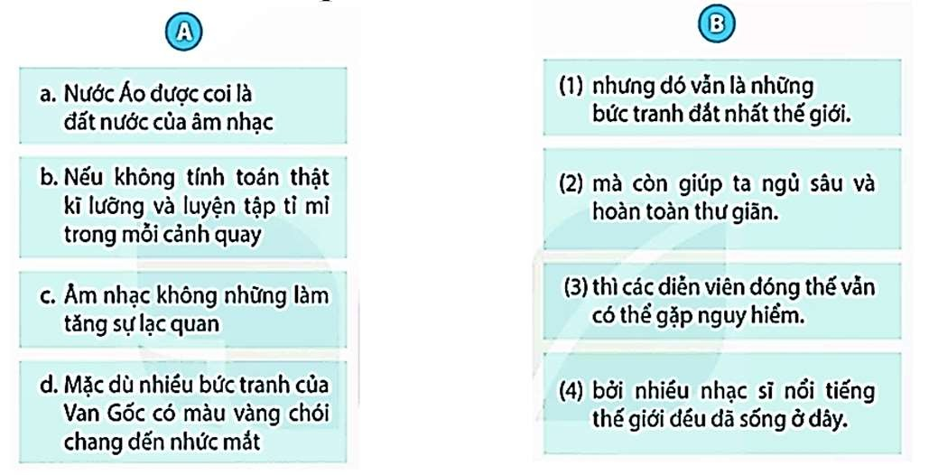 | - 1 HS đọc yêu cầu bài 1. Cả lớp lắng nghe bạn đọc.  - Cả lớp làm việc nhóm 2, xác định nội dung yêu cầu.

- GV mời các nhóm trình bày.  - Mời các nhóm khác nhận xét, bổ sung.  - GV nhận xét kết luận và tuyên dương. Bài 2. Chọn kết từ phù hợp để hoàn thành câu.  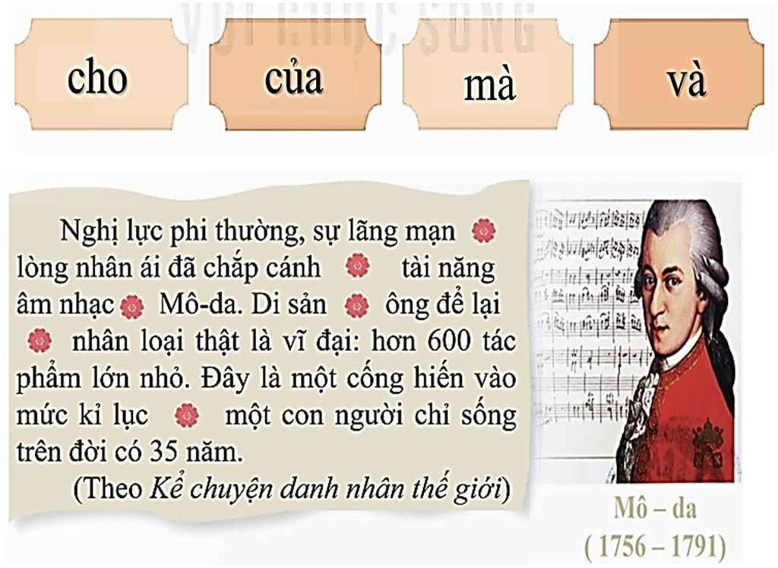  - GV yêu cầu HS nhận xét.  - GV nhận xét, tuyên dương và chốt: Sử dụng kết từ để nối các từ ngữ trong một đoạn văn thì các em phải hiểu được quan hệ ngữ nghĩa giữa các thành tố để dùng đúng kết từ. Bài 3: Hoàn thiện câu a hoặc b dưới đây với mỗi kết từ cho sẵn.  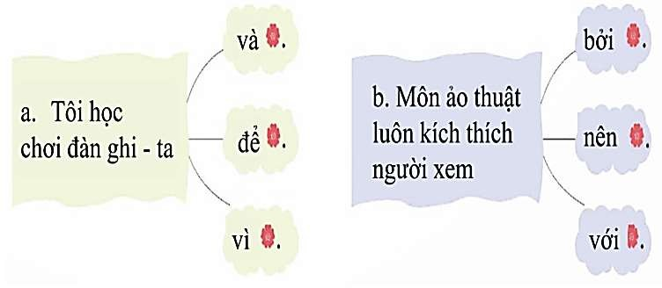  - GV yêu cầu HS hoàn thiện bài vào vở.  - GV cho HS chia sẻ bài làm qua hình thức lẩu băng chuyền theo nhóm (4 học sinh). | 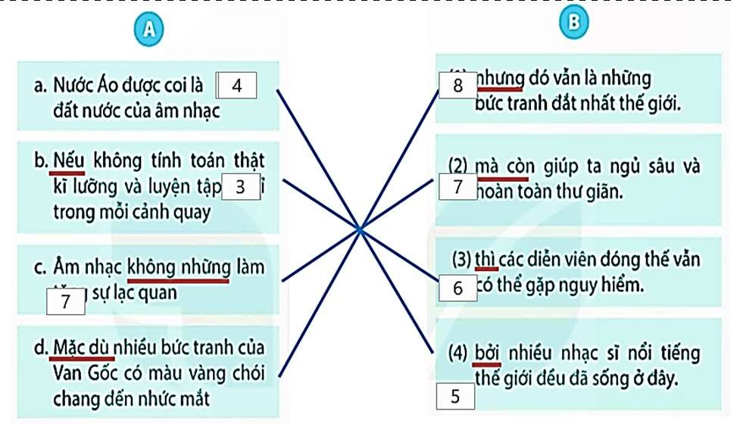  - Các nhóm trình bày  - Các nhóm khác nhận xét, bổ sung.  - 1HS đọc yêu cầu.  - 1HS đọc các từ cần điền vào đoạn văn.  - HS suy nghĩ và làm cá nhân.  - 1HS điền bảng phụ.  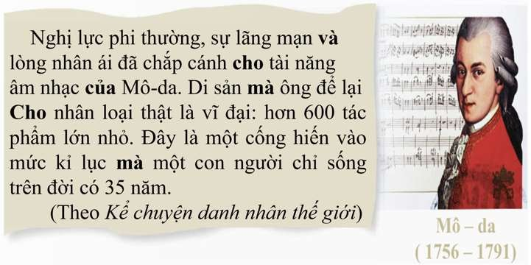  - HS nhận xét.  - HS lắng nghe.  - 1HS đọc đề bài.  - HS làm bài vào vở.  a. (1) Tôi học chơi đàn ghi-ta và học khiêu vũ.  (2) Tôi học chơi đàn ghi-ta để thoả mãn  niềm đam mê âm nhạc của mình.

- GV chiếu vở HS trên webcam để nhận xét, tuyên dương.  - GV kết luận: Qua bài tập này giúp các vận dụng những kiến thức về kết từ để tạo thành câu. Khi viết câu có chứa kết từ các em cần lưu ý sử dụng chúng đúng ngữ cảnh. | (3) Tôi học chơi đàn ghi-ta vì nó giúp tôi giải toả căng thẳng.  b. (1) Môn ảo thuật luôn kích thích người xem bởi nó vô cùng bất ngờ.  - Môn ảo thuật luôn kích thích người xem nên nhiều người thích nó.  - Môn ảo thuật luôn kích thích người xem với nhiều cung bậc cảm xúc khác nhau.  - HS chia sẻ theo nhóm 4.  - HS lắng nghe.
4. Củng cố dặn dò (3 -5’)
- GV tổ chức vận dụng bằng trò chơi “Ai nhanh hơn”.  + GV chuẩn bị một số mảnh giấy ghi câu có sử dụng kết từ và không sử dụng kết từ để lẫn lộn trong hộp.  + Chia lớp thành 2 nhóm, của một số đại diện tham gia (nhất là những em còn yếu)  + Yêu cầu các nhóm cùng nhau tìm những câu nào có chứa kết từ có trong hộp đưa lên dán trên bảng. Đội nào tìm được nhiều hơn sẽ thắng cuộc.  - Nhận xét, tuyên dương. (có thể trao quà,..) Khi học xong, các em nhớ vận dụng kết từ vào việc nói/ viết. Sử dụng kết từ dùng thành cặp như vậy thì câu sẽ có sự liên kết, giúp người nghe/ người đọc dễ hiểu ý diễn đạt của  mình hơn.  - GV nhận xét tiết dạy.  - Dặn dò bài về nhà. | - HS tham gia để vận dụng kiến thức đã học vào thực tiễn.  - Các nhóm tham gia trò chơi vận dụng.  - HS lắng nghe, rút kinh nghiệm.

* Điều chỉnh sau bài dạy
…………………………………………………………………………………………

Tiết 4 TIẾNG VIỆT
Bài 31. Viết: Viết đoạn văn giới thiệu nhân vật trong một bộ phim hoạt hình

YÊU CẦU CẦN ĐẠT
  - Kiến thức, kĩ năng:
    - Biết cách viết đoạn văn giới thiệu vê một nhân vật trong bộ phim hoạt hình.
    - Góp phần phát triển năng lực ngôn ngữ.

    - Biết vận dụng kiến thức từ bài học để vận dụng vào thực tiễn.
  - Năng lực .
    - Năng lực tự chủ, tự học: Tích cực học tập, tiếp thu kiến thức để thực hiện tốt nội dung bài học.
    - Năng lực giải quyết vấn đề và sáng tạo: Nâng cao kĩ năng viết đoạn văn giới thiệu nhân vật trong một bộ phim hoạt hình.
    - Năng lực giao tiếp và hợp tác: Phát triển năng lực giao tiếp trong trò chơi và hoạt động nhóm.
  - Phẩm chất.
    - Phẩm chất nhân ái: Thông qua bài học, biết trân trọng nét riêng của mọi người trong cuộc sống.
    - Phẩm chất chăm chỉ: Có ý thức tự giác trong học tập, trò chơi và vận dụng.
    - Phẩm chất trách nhiệm: Biết giữ trật tự, lắng nghe và học tập nghiêm túc.

ĐỒ DÙNG DẠY HỌC.
    - Bài giảng Power point, các thiết bị, học liệu phụ vụ cho tiết dạy.

HOẠT ĐỘNG DẠY HỌC.
Hoạt động của giáo viên | Hoạt động của học sinh
- Khởi động kết nối: (3-5’)
  - Mục tiêu:
+ Tạo không khí vui vẻ, khấn khởi trước giờ học.
+ Kiểm tra kiến thức đã học của học sinh ở bài trước.
  - Cách tiến hành:
- GV giới thiệu bài hát “Em yêu trường em”, sáng tác Hoàng Vân để khởi động bài học.  + GV cùng trao đổi với HS về nội dung bài hát.  - GV nhận xét và dẫn dắt vào bài mới. | - HS lắng nghe bài hát “Em yêu trường em”  - HS cùng trao đổi với GV vè nội dung bài hát.  - HS lắng nghe.
- Luyện tập ( 28-30’)
  - Mục tiêu:
+ Biết cách viết đoạn văn giới thiệu vê một nhân vật trong bộ phim hoạt hình.
+ Góp phần phát triển năng lực ngôn ngữ.
  - Cách tiến hành:
Đề bài: Viết đoạn văn giới thiệu về một nhân vật trong bộ phim hoạt hình em đã được xem.  - Dựa vào các ý đã tìm được trong hoạt động Viết ở Bài 30, viết đoạn văn theo yêu cầu của đề bài.  - GV mời 1 HS đọc đề bài và yêu cầu. GV giải thích cách thực hiện nhiệm vụ.  - GV chiếu lưu ý: | - 1 HS đọc đề bài, yêu cầu bài 1. Cả lớp lắng nghe bạn đọc.

Lưu ý:  + Viết mở đầu và kết thúc gây được sự chú ý đối với người đọc.  + Tập trung giới thiệu nhân vật đã lựa chọn (đặc điểm về ngoại hình, hoạt động, tính cách,... của nhân vật).  + Sử dụng những dẫn chứng minh hoạ để lời giới thiệu có sức thuyết phục và cuốn hút.  – GV yêu cầu HS dựa vào dàn ý đã lập để viết đoạn văn (5 phút, viết vào giấy nháp), có đủ các phần mở đầu, triển khai, kết thúc. GV lưu ý HS khi viết nhớ sử dụng biện pháp so sánh, nhân hoá để câu văn sinh động và dùng liên từ để nối kết từ, câu tạo sự liên kết. | - HS quan sát, ghi nhớ để viết đoạn văn vào vở.  - HS lắng nghe.  - HS viết đoạn văn vào vở.  Trong thế giới đáng yêu và hài hước của "Kỷ Băng Hà", chúng ta không thể không nhắc đến Scrat - một nhân vật nhỏ bé nhưng đầy năng lượng và niềm đam mê không ngừng. Scrat là một chú sóc nhỏ với bộ lông màu đỏ rực, luôn luôn trong tình trạng "chạy mãi không ngừng nghỉ" sau một quả hạt dẻ khổng lồ. Scrat là biểu tượng hài hước và đáng yêu trong bộ phim. Dù có tầm vóc nhỏ bé, nhưng Scrat lại đưa khán giả vào những tình huống dở khóc dở cười. Với sự cố gắng không ngừng nghỉ để giữ lấy quả hạt dẻ của mình, Scrat thường rơi vào những tình huống trớ trêu và khó đoán trước. Những trận truy đuổi đầy kịch tính giữa Scrat và quả hạt dẻ đã trở thành một điểm nhấn thú vị trong toàn bộ câu chuyện. Không chỉ là một nhân vật hài hước, Scrat còn mang trong mình một sự kiên nhẫn và sự kiên trì không đổi trong việc theo đuổi ước mơ của mình. Dù gặp phải nhiều trở ngại và rắc rối, Scrat không bao giờ từ bỏ hy vọng và luôn cố gắng tìm cách đạt được mục tiêu của mình. Với tính cách đáng yêu, năng động và không ngừng phiêu lưu, Scrat đã trở  thành một nhân vật quen thuộc và được yêu mến bởi khán giả của "Kỷ Băng Hà".
2. Đọc và chỉnh sửa  – GV cho HS đọc lại bài làm của mình, dựa vào gợi ý của sách để phát hiện lỗi | - HS thực hiện yêu cầu của GV.

hoặc cho HS đổi vở với bạn bên cạnh để soát lỗi cho nhau, chỉnh sửa lỗi (nếu có).  - GV chiếu một số bài của HS lên webcam.  - Các HS khác nhận xét, góp ý theo các nội dung: Cách mở đầu đoạn văn; Cách giới thiệu nhân vật trong phim; Cách kết thúc đoạn văn; Cách lựa chọn và đưa dẫn chứng; Cách dùng từ, đặt câu...  - GV nhận xét, tuyên dương | - HS quan sát.  - HS khác nhận xét.  - HS lắng nghe.
- Vận dụng trải nghiệm. ( 3-5’)
  - Mục tiêu:
+ Củng cố những kiến thức đã học trong tiết học để học sinh khắc sâu nội dung.
+ Vận dụng kiến thức đã học vào thực tiễn.
+ Tạo không khí vui vẻ, hào hứng, lưu luyến sau khi học sinh bài học.
  - Cách tiến hành:
- GV nêu yêu cầu để HS tha gia vận dụng: Nêu điều em học tập về cách viết một đoạn văn giới thiệu về một nhân vật trong bộ phim hoạt hình em đã được xem.  - GV giao nhiệm vụ: Sưu tầm tranh ảnh về một công trình kiến trúc độc đáo của đất nước ta. Giới thiệu với bạn về công trình kiến trúc đó.  - GV làm mẫu, giới thiệu tranh ảnh 1 – 2 công trình kiến trúc độc đáo của đất nước ta. Gợi ý: Chùa Một Cột, Bưu điện Thành phố Hồ Chí Minh, Tháp Rùa,Cầu Rồng – Đà Nẵng,…  + Cầu Rồng – Đà Nẵng: Được xem là biểu tượng và là niềm tự hào của người dân thành phố Đà Nẵng, cầu Rồng là một trong những cây cầu độc đáo bắc qua sông Hàn, là một địa điểm nổi tiếng thu hút khách du lịch tham quan.  Cầu Rồng dài 666m rộng 37,5m với 6 làn xe chạy với thiết kế hình rồng ấn tượng. Công trình được thông xe ngày 29/3/2013, kinh phí xây cầu gần 1.500 tỷ đồng. Vào tối thứ 7, chủ nhật hàng tuần hoặc những dịp đặc biệt, “Rồng” có thể  phun ra nước và lửa. Công trình này từng | - HS tham gia để vận dụng kiến thức đã học vào thực tiễn.  - HS lắng nghe.  - HS quan sát, lắng nghe.  - HS lắng nghe, rút kinh nghiệm.

được vinh danh quốc tế bằng Giải thưởng Kỹ thuật xuất sắc (EEA) của Hội đồng Các công ty kỹ thuật Mỹ (ACEC) 2014. EEA là giải thưởng danh giá thế giới, được ví như “giải Oscar của ngành kỹ thuật”.
– GV cho HS về nhà sưu tầm và phản hồi ở tiết học sau.
- GV nhận xét tiết dạy.
- Dặn dò bài về nhà.

* Điều chỉnh sau bài dạy
…………………………………………………………………………………………

Tiết 7 TOÁN
Bài 33. Ôn tập diện tích, chu vi một số hình phẳng (Tiết 1)

YÊU CẦU CẦN ĐẠT
  - Kiến thức, kĩ năng:
    - HS nhớ và vận dụng được cách tính diện tích của hình tam giác và hình thang trong một số tình huống
    - HS có cơ hội phát triển năng lực lập luận, tư duy toán học và năng lực giao tiếp toán học.
  - Năng lực.
    - Năng lực tự chủ, tự học: Chủ động tích cực tìm hiểu đọc, viết, so sánh, làm tròn số tự nhiên.
    - Năng lực giải quyết vấn đề và sáng tạo: Biết vận dụng được đọc, viết, so sánh, làm tròn số tự nhiên để giải quyết một số tình huống thực tế.
    - Năng lực giao tiếp và hợp tác: Có thói quen trao đổi, thảo luận cùng nhau hoàn thành nhiệm vụ dưới sự hướng dẫn của giáo viên.
  - Phẩm chất.
    - Phẩm chất chăm chỉ: Ham học hỏi tìm tòi để hoàn thành tốt nội dung học tập.
    - Phẩm chất trách nhiệm: Có ý thức trách nhiệm với lớp, tôn trọng tập thể.

ĐỒ DÙNG DẠY HỌC
    - TV,MT các thiết bị, học liệu và đồ dùng phục vụ cho tiết dạy.

HOẠT ĐỘNG DẠY HỌC

Hoạt động của giáo viên | Hoạt động của học sinh
- Khởi động kết nối: (3-5’)
  - Mục tiêu:
+ Tạo không khí vui vẻ, phấn khởi trước giờ học.
+ Thông qua khởi động, giáo viên dẫn dắt bài mới hấp dẫn để thu hút học sinh tập trung.
  - Cách tiến hành:
- GV cho HS xem và vận dộng theo Bài hát hình học | - HS thực hiện

https://www.youtube.com/watch?v=BFhvYnZDgvQ  - GV dẫn dắt vào bài mới: Hôm nay cô trò mình cùng ôn tập lại các kiến thức về diện tích, chu vi một số hình  phẳng. |  | - HS lắng nghe.
- Thực hành ( 30-32’)
  - Mục tiêu:
+ HS nhớ và vận dụng được cách tính diện tích của hình tam giác và hình thang trong một số tình huống.
  - Cách tiến hành:
- GV tổ chức trò chơi “Ai nanh – Ai dúng” ở BT1,2  Bài 1.  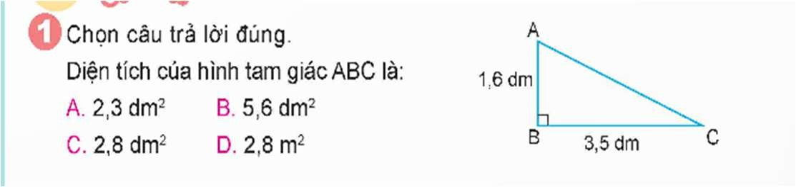  - GV mời 1 HS đọc yêu cầu bài.  - GV mời lớp làm việc chung: Quan sát hình, đọc số đo trên mỗi hình và chọn đáp án đúng.  - GV đếm 1,2,3.  - GV nhận xét, tuyên dương.  - GV y/c HS nêu số đo và giải thích cách làm  Bài 2:  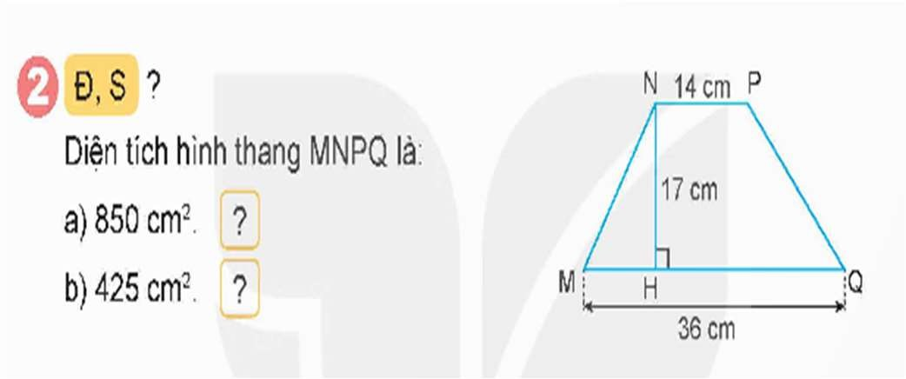  - GV mời 1 HS đọc yêu cầu bài.  - GV mời lớp làm việc chung: Quan sát hình, đọc số đo trên mỗi hình và điền Đ/S vào bảng con  - GV đếm 1,2,3.  - GV nhận xét, tuyên dương.  - GV y/c HS nêu số đo và giải thích cách làm | - HS tham gia trò chơi bằng cách giơ thẻ đáp án A, B, C, D  - HS giơ thẻ D  - 1 HS đọc yêu cầu bài, cả lớp lắng nghe.  - HS thực hiện.  a. Đ b, S  - Bạn nào làm xong giơ bảng
Bài 3. Mảnh đất của bác Tư dạng hình thang vuông có chiều cao 12m, đầy bé 18m và đáy lớn bằng 4/3 đấy bé. Bác Tư đã dành phần đất hình
tam giác BKC (như hình vẽ) để hiến đất mở rộng đường. Hỏi:

a, Bác Tư đã hiến bao nhiêu mét vuông đất để mở rộng đường?  b, Phần đất còn lại có diện tích bao nhiêu mét vuông?  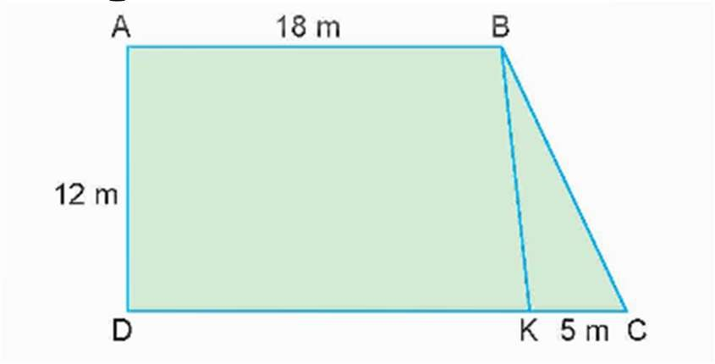  - GV mời 1 HS đọc yêu cầu bài.  - GV mời HS phân tích bài toán  - GV mời đại diện các nhóm trả lời.  - GV mời các HS khác nhận xét, bổ sung.  - GV nhận xét, tuyên dương.  - GV yêu cầu HS giải thích cách tính diện tích hình tam giác BKC | - 1 HS đọc yêu cầu bài, cả lớp lắng nghe.  - HS phân tích bài toán cho biết gì,hỏi gì?  - HS làm nháp  - Đại diện soi bài trình bày.  Bài giải:  a, Diện tích phần đất hình tam giác BKC là:  2 x 5 : 2= 30 (m²)  b, Độ dài đáy lớn của mảnh đất hình thang ban đầu là:  18 x 4 : 3= 24 (m)  Diện tích mảnh đất ban đầu là: (24 + 18) x : 2= 252 (m²)  Diện tích phần đất còn lại là: 252 - 30= 222 (m²)  Đáp số: a, 30 m² b, 222 m²
Bài 4.  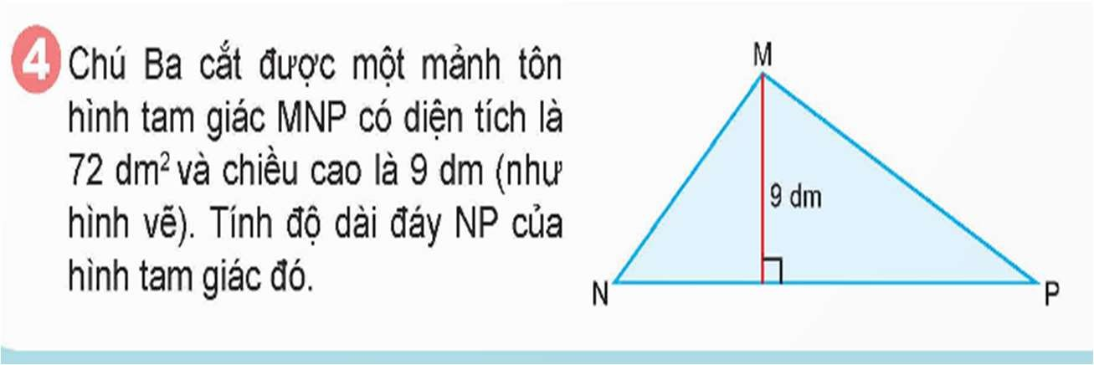  - GV mời 1 HS đọc yêu cầu bài.  - GV cho phân tích đề, tìm ra cách giải. |  | - 1 HS đọc yêu cầu bài, cả lớp lắng nghe.  - HS phân tích đề  - HS làm vở

Bài giải:
Độ dài đáy NP của hình tam giác MNP là:
72 x 2 : 9 = 16 (dm)
Đáp số: 16 dm
- Các HS khác nhận xét, bổ sung.
- GV mời các HS khác nhận xét, bổ sung.
- GV lưu ý: từ công thức tính diện tích hình tam giác, ta có các công thức liên quan:
+ Muốn tính diện tích đáy hình tam giác phải ta lấy diện tích nhân với 2 rồi chia cho chiều cao.
+ Muốn tính chiều cao hình tam giác phẩi ta lấy diện tích nhân với 2 rồi chia cho độ giải đáy.
- GV nhận xét, tuyên dương
3. Củng cố dặn dò ( 2-3’)
- Nêu chách tính độ dài đáy của hình tam giác?
- Nêu cảm nhận sau tiết học
- Dặn dò về nhà
- GV mời đại diện các nhóm trả lời.

Thứ Tư ngày 1 tháng 1 năm 2025
Nghỉ Tết DL

Thứ Năm ngày 2 tháng 1 năm 2025
Tiết 2 TOÁN
Bài 33. Ôn tập diện tích, chu vi một số hình phẳng (Tiết 2)

YÊU CẦU CẦN ĐẠT
  - Kiến thức, kĩ năng:
    - HS nhớ và vận dụng được cách tính chu vi, diện tích của tròn trong một số tình huống
    - HS có cơ hội phát triển năng lực lập luận, tư duy toán học và năng lực giao tiếp toán học.
  - Năng lực.
    - Năng lực tự chủ, tự học: Chủ động tích cực tìm hiểu đọc, viết, so sánh, làm tròn số tự nhiên.
    - Năng lực giải quyết vấn đề và sáng tạo: Biết vận dụng được đọc, viết, so sánh, làm tròn số tự nhiên để giải quyết một số tình huống thực tế.
    - Năng lực giao tiếp và hợp tác: Có thói quen trao đổi, thảo luận cùng nhau hoàn thành nhiệm vụ dưới sự hướng dẫn của giáo viên.
  - Phẩm chất.
    - Phẩm chất chăm chỉ: Ham học hỏi tìm tòi để hoàn thành tốt nội dung học tập.
    - Phẩm chất trách nhiệm: Có ý thức trách nhiệm với lớp, tôn trọng tập thể.

ĐỒ DÙNG DẠY HỌC

    - TV, MT, MS các thiết bị, học liệu và đồ dùng phục vụ cho tiết dạy.

HOẠT ĐỘNG DẠY HỌC

Hoạt động của giáo viên | Hoạt động của học sinh
- Khởi động kết nối: (3-5’)
  - Mục tiêu:
+ Tạo không khí vui vẻ, phấn khởi trước giờ học.
+ Thông qua khởi động, giáo viên dẫn dắt bài mới hấp dẫn để thu hút học sinh tập trung.
  - Cách tiến hành:
- GV cho HS xem và vận dộng theo Bài hát hình dạng: https://www.youtube.com/watch?v=IwLRa3tOED0  - GV dẫn dắt vào bài mới: bài học ngày hôm nay chúng ta cùng ôn tập lại các kiến thức về chu vi, diện tích của tròn. | - HS thực hiện  - HS lắng nghe.
- Thực hành (28-30’)
  - Mục tiêu:
+ HS nhớ và vận dụng được cách tính diện tích của hình tam giác và hình thang trong một số tình huống.
  - Cách tiến hành:
- GV tổ chức trò chơi “Ai nanh – Ai dúng” ở BT1,2  Bài 1.  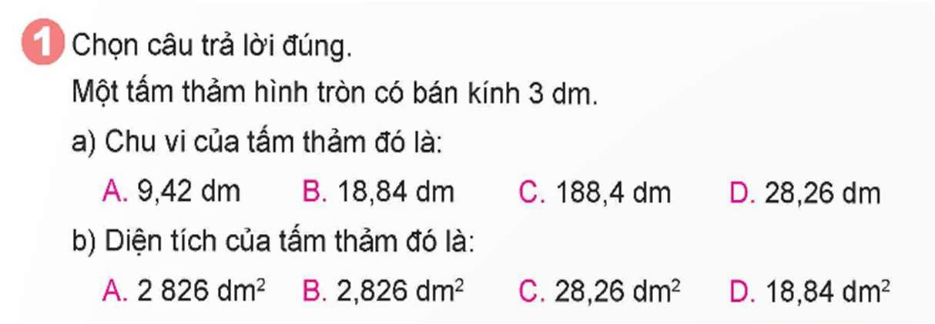  - GV đọc yêu cầu bài.  - GV y/c HS tính  - GV đếm 1,2,3.  - GV nhận xét, tuyên dương.  - GV y/c HS nêu số đo và giải thích cách làm  - Y/c HS nhắc lại cách tính chu vi, diện tích hình tròn | - HS tham gia trò chơi bằng cách giơ thẻ đáp án A, B, C, D  - HS thực hiện  - HS giơ thẻ: a, C b, C
Bài 2:
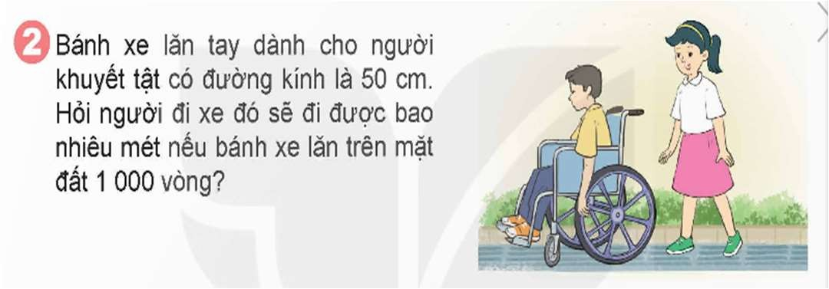
- GV mời 1 HS đọc yêu cầu bài.

- GV y/c HS làm bài vào vở  - GV cho HS soi bài chia sẻ  - GV nhận xét, tuyên dương.  - GV lưu ý HS đổi đơn vị đo theo y/c của bài toán | - 1 HS đọc yêu cầu bài, cả lớp lắng nghe.  - HS thực hiện.  Bài giải: Chu vi của bánh xe là: 3,14 x 50 = 157 (cm)  Nếu bánh xe lăn trên mặt đất 1000 vòng thì người đó đi được số mét lả:  157 x 1000 = 157 000 (cm)  157 000 cm = 1570 m  Đáp số: 1570 m
Bài 3. Mai đo được đường kính của một mặt bàn hình tròn là 1,4m. Tính diện tích của mặt bàn đó.  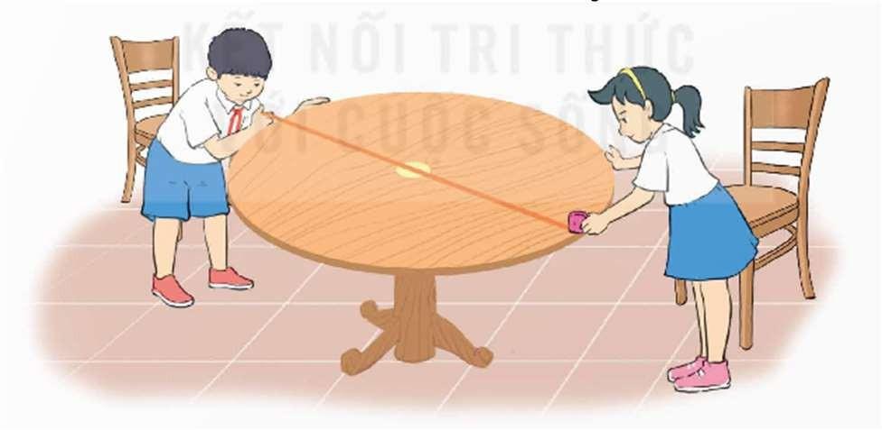  - GV mời 1 HS đọc yêu cầu bài.  - GV mời HS làm việc nháp, thực hiện yêu cầu bài tập  - GV mời đại diện HS trình bày.  - GV mời các HS khác nhận xét, bổ sung.  - GV nhận xét, tuyên dương.  - GV lưu ý: muốn tính diện tích hình tròn ta cần biết bán kính của hình tròn đó. | - 1 HS đọc yêu cầu bài, cả lớp lắng nghe.  - Đại diện HS trình bày bài. Bài giải:  Bán kính của mặt bàn hình tròn là:  1,4 : 2= 0,7 (m)  Diện tích của mặt bàn đó là: 3,14, x 0,7 x 0,7= 1,5386 (m²)  Đáp số: a1,5386 (m²)
Bài 4.
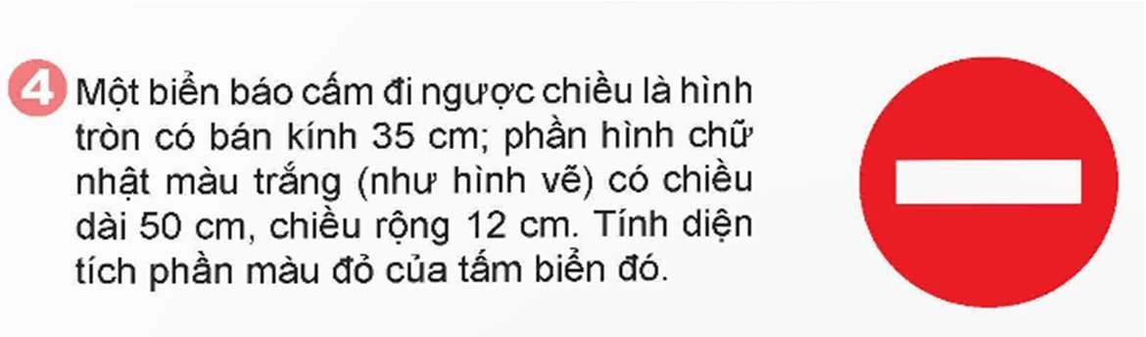

- GV mời 1 HS đọc yêu cầu bài.  - GV mời lớp làm việc nhóm, làm nháp  - GV mời đại diện các nhóm trả lời.  - GV mời các nhóm khác nhận xét, bổ sung.  - Nêu lại công thức tính diện tích hình tròn khi biết bán kinh, hình chữ nhật? | - 1 HS đọc yêu cầu bài, cả lớp lắng nghe.  - Bài giải:  Diện tích biển báo là là:  35 x 35 x 35 = 3846,5 (cm²)  Diện tích phần hình chữ nhật màu trắng là:  50 x 12 = 600 (cm²)  diện tích phần màu đỏ của tấm biển báo là:  3846,5 – 600 = 3246,5 (cm²)  Đáp số: 3246,5 cm² ^{rồi}  - Các nhóm khác nhận xét, bổ sung.  - S= r x r x 3,14  - S = a x b
- GV lưu ý về cách tính diện tích một số hình không có công thức  3, Củng cố dặn dò ( 3-5’)  - GV mở rộng thêm kiến thức cho HS:  - Theo em biển báo cấm đi ngược chiều sẽ được đặt ở đâu?  - Khi gặp biển báo này theo em người tham gia giao thông cần phải đi như thế nào? | - Đặt ở đường một chiều.  - Khi gặp biển báo cấm đi ngược chiều người tham gia giao thông không được đi ngược chiều với biển báo.  - Biển báo cấm quay đầu, cấm dừng đỗ…
- Ngoài loại biển báo cấm đi ngược chiều, em còn biết loại biển cấm nào nữa?
- GV đưa ra một số biển báo cấm

Đường cấm Cấm ôtô Cấm xe đạp
 | - HS: Biển cấm sẽ có hình tròn và màu đỏ .
Cấm dừng và đỗ xe Cấm đỗ xe
- Em thấy các biển cấm sẽ có hình gì, màu gì?

- GV: Theo luật giao thông đường bộ hiện nay có 56 loại biển cấm, biển cấm sẽ có hình tròn, màu đỏ, hình đen. Vậy khi tham gia giao thông cùng gia đình các em sẽ lưu ý để nhắc nhở bố mẹ mình nhé.
- GV nhận xét, tuyên dương
- Dặn dò về nhà

* Điều chỉnh sau bài dạy
…………………………………………………………………………………………

Tiết 3+4 TIẾNG VIỆT
Bài 32. Đọc: Sự tích chú Tễu

phù

YÊU CẦU CẦN ĐẠT
  - Kiến thức, kĩ năng:
- Đọc đúng và diễn cảm văn bản kịch Sự tích chú Tễu, biết thể hiện giọng đọc
hợp với kịch (lời đối thoại của nhân vật); biết nhấn giọng vào những từ ngữ cần

thiết để thể hiện ngữ điệu của lời nói, cảm xúc của nhân vật.

quản
- Đọc hiểu:
+ Nhận biết được nội dung cuộc trò chuyện của 2 nhân vật trong vở kịch (ông
phường múa rối và nhân vật anh trai làng, tức chú Tễu), cảm nhận được suy nghĩ,

cảm xúc của các nhân vật trong mỗi cảnh của vở kịch.
+ Hiểu ý nghĩa của kịch bản: Đưa ra một cách giải thích về sự xuất hiện của nhân vật chú Tễu được yêu thích trong các vở múa rối nước.
  - Năng lực.
    - Năng lực tự chủ, tự học: Tích cực tập đọc, cố gắng luyện đọc đúng, luyện đọc diễn cảm tốt.
    - Năng lực giải quyết vấn đề và sáng tạo: Nâng cao kĩ năng tìm hiểu ý nghĩa nội dung bài đọc và vận dụng vào thực tiễn.
    - Năng lực giao tiếp và hợp tác: Phát triển năng lực giao tiếp trong trả lời các câu hỏi và hoạt động nhóm.
  - Phẩm chất.
    - Phẩm chất yêu nước: Biết cảm nhận, thưởng thức nghệ thuật, có hứng thú tìm hiểu khám phá một số bộ môn nghệ thuật cổ truyền dân tộc.
    - Phẩm chất nhân ái: Thông qua bài đọc, biết yêu quý bạn bè, tích cực hoạt động tập thể.
    - Phẩm chất chăm chỉ: Có ý thức tự giác tập đọc, trả lời các câu hỏi.
    - Phẩm chất trách nhiệm: Biết giữ trật tự, lắng nghe và học tập nghiêm túc.

ĐỒ DÙNG DẠY HỌC VÀ HỌC LIỆU.
    - Bài giảng Power point, các thiết bị, học liệu phụ vụ cho tiết dạy.

HOẠT ĐỘNG DẠY HỌC.
Hoạt động của giáo viên | Hoạt động của học sinh
- Khởi động kết nối: (3-5’)
  - Mục tiêu:
+ Tạo không khí vui vẻ, khấn khởi trước giờ học.
+ Kiểm tra kiến thức đã học của học sinh ở bài trước.
  - Cách tiến hành:
- GV tổ chức trò chơi “Em yêu biển đảo”  - GV hướng dẫn cách chơi:  + Các em chơi cá nhân theo tinh thần xung phong, mỗi người sẽ chọn 1 đảo hoặc quần đảo và trả lời câu hỏi bên trong. Trả lời đúng được tuyên dương, trả lời sai thì nhường quyền trả lời cho bạn khác. Nếu trả lời đúng các em được quyền mời một bạn nào đó chơi  tiếp. Trò chơi sẽ kết thúc khi có 4 câu hỏi được làm xong. | - HS lắng nghe GV giới thiệu cách chơi.  - HS tham gia chơi:

+ Câu 1: Đọc đoạn 1 và trả lời câu hỏi: Chùa Một Cột ở đâu và được xây dựng vào năm nào?  + Câu 2: Đọc đoạn 2 và trả lời câu hỏi: Vì sao chùa có tên là Một Cột và Liên Hoa Đài?  + Câu 3: Đọc đoạn 3 và trả lời câu hỏi:  Theo em, điều gì khiến chùa Một Cột được xem là “ngôi chùa có kiến trúc độc đáo nhất châu Á”?  + Câu 4: Em hãy đọc cả bài và nêu nội dung bài đọc.  - GV nhận xét, tuyên dương.  - GV chiếu đoạn video múa rối có hình chú Tễu và dẫn dắt vào bài mới: Múa rối nước là một loại hình nghệ thuật sân khấu dân gian truyền thống, ra đời từ nền văn minh lúa nước. Từ một nghệ thuật mang yếu tố dân gian, múa rối nước đã trở thành một nghệ thuật truyền thống và là một sáng tạo đặc trưng của người Việt Nam,... Gương mặt nhân vật chú Tễu trong các tiết mục múa rối nước trông rất ngộ nghĩnh, vui tươi, miệng luôn cười và hai má hồng hào, mặt trắng sáng. Qua bài đọc “ Sự  tích chú Tễu” sẽ giúp các em hiểu rõ hơn về nhân vật chú Tễu. | + Chùa Một Cột ở quận Ba Đình – trung tâm Thủ đô Hà Nội, được xây dựng năm 1049, thời vua Lý Thái Tông.  + Chùa có tên là Một Cột vì chùa ngự trên một cột đá tròn. Tám thanh gỗ bao quanh trụ đá giống hình đài sen, tạo thành giá đỡ vững chãi cho ngôi chùa. Nhìn từ xa, chùa Một Cột tựa đoá sen khổng lồ vươn lên từ mặt nước, bình yên đón ánh mặt trời. Vì thế, ban đầu chùa có tên gọi là Liên Hoa Đài.  + Chùa Một Cột được xem là “ngôi chùa có kiến trúc độc đáo nhất châu Á” vì bên cạnh nét độc đáo kể trên, chùa Một Cột còn mang nét đẹp cổ kính của kiến trúc Á Đông. Nóc chùa được trang trí hai con rồng chầu mặt nguyệt. Chùa có bốn mái cong cong mềm mại. Ngôi chùa càng thêm nổi bật giữa khung cảnh cây cối xanh tươi và hồ nước yên bình.  Ngôi chùa độc đáo với cách thiết kế, những chi tiết ẩn hiện mang tính cổ kính, lưu giữ văn hoá – trở thành biểu tượng quốc hoa Liên Hoa Đài Việt Nam.  - HS lắng nghe.  - HS lắng nghe GV giới thiệu và ghi tên bài vào vở.
2. Khám phá. (30-35’)
a. Mục tiêu:
Đọc đúng và diễn cảm văn bản kịch “Sự tích chú Tễu”, biết thể hiện

giọng đọc phù hợp với kịch (lời đối thoại của nhân vật); biết nhấn giọng vào những từ ngữ cần thiết để thể hiện ngữ điệu của lời nói, cảm xúc của nhân vật.
b. Cách tiến hành::
- Luyện đọc đúng.  - GV đọc mẫu lần 1: Đọc diễn cảm cả bài, với ngữ điệu chung: hóm hỉnh, truyền cảm; nhấn giọng ở những từ ngữ chỉ hoạt động, trạng thái và cảm xúc của các nhân vật, thể hiện tính hài hước của chú Tễu.  - GV HD đọc: Đọc diễn cảm cả bài, cần biết đọc phù hợp với kịch, lời đối thoại của các nhân vật trong câu chuyện. Nhấn giọng vào những từ ngữ cần thiết để thể hiện ngữ điệu của lời nói, cảm xúc của nhân vật.  - GV giới thiệu văn bản kịch có 2 cảnh:  + Cảnh 1: Anh Tễu gặp ông quản phường múa rối nước để xin học nghề.  + Cảnh 2: Cuộc trò chuyện giữa ông quản và anh Tễu 3 năm sau, khi anh Tễu đã giỏi nghề.  - GV gọi HS đọc lời nhân vật.  - GV gọi 4 HS đọc nối tiếp 2 cảnh trong văn bản kịch.  - GV hướng dẫn luyện đọc từ khó: ông quản phường roi nước, “một nụ cười bằng mười thang thuốc bổ”, phường rối làng ta,...  - GV HD đọc đúng ngữ điệu: Đọc diễn cảm cả bài, với ngữ điệu chung: hóm hỉnh, truyền cảm; nhấn giọng ở những từ ngữ chỉ hoạt động, trạng thái và cảm xúc của các nhân vật, thể hiện tính hài hước của chú Tễu.  - GV mời 4 HS đọc nối tiếp theo cảnh.  - GV nhận xét tuyên dương. | - HS lắng nghe GV đọc.  - HS lắng nghe giáo viên hướng dẫn cách đọc.  - HS lắng nghe.  - 1HS đọc lời nhân vật anh Tễu, 1HS đọc lời nhân vật Ông quản trong 2 cảnh  - 4HS đọc nối tiếp theo lời nhân vật anh Tễu và ông Quản.  - HS đọc từ khó.  - HS lắng nghe cách đọc đúng ngữ điệu.  - 4 HS đọc nối tiếp theo cảnh.  - 5 HS đọc nối tiếp theo đoạn.
2.2. Luyện đọc diễn cảm.  - GV đọc mẫu diễn cảm toàn bài, giọng đọc phù hợp với ngữ điệu bài đọc .  - GV Hướng dẫn cách đọc diễn cảm:  + Đọc giọng chậm, buồn thể hiện tâm trạng của các bạn nhỏ khi thấy đồng cỏ có nguy cơ trở thành bãi rác.  + Đọc giọng nhanh, vui tươi thể hiện tâm trạng của các bạn nhỏ khi nghĩ ra ý tưởng. | - HS lắng nghe GV đọc mẫu diễn cảm.  - HS nghe GV hướng dẫn cách đọc.

+ Biết đổi giọng nhân vật, giọng kể chuyện khi đọc lời thoại,…  - GV yêu cầu HS luyện đọc diễn cảm theo nhóm đôi một số câu thể hiện lời nói của các nhân vật.  - GV theo dõi nhận xét, tuyên dương (sửa sai). | - HS luyện đọc nhóm đôi.  - HS lắng nghe.
2.3. Luyện đọc toàn bài.  - GV gọi 4 HS đọc nối tiếp theo cảnh.  - GV nhận xét, tuyên dương (sửa sai).  - GV mời HS luyện đọc theo cặp.  - GV nhận xét, tuyên dương (sửa sai).  - GV nhận xét chung. | - 4 HS đọc nối tiếp theo cảnh trong vở kịch.  + 1HS đọc lời nhân vật anh Tễu, 1HS đọc lời của ông quản trong cảnh 1.  + 1HS đọc lời nhân vật Anh Tễu, 1HS đọc lời của ông quản trong cảnh 2.  - HS lắng nghe, rút kinh nghiệm.  - HS đọc theo cặp, mỗi bạn đọc lời nhân vật anh Tễu và ông quản trong từng cảnh cho đến hết bài.  - HS lắng nghe, rút kinh nghiệm.
TIẾT 2
- Tìm hiểu bài. ( 20-23’)
  - Mục tiêu:
+ Nhận biết được nội dung cuộc trò chuyện của 2 nhân vật trong vở kịch (ông quản phường múa rối và nhân vật anh trai làng, tức chú Tễu), cảm nhận được suy nghĩ, cảm xúc của các nhân vật trong mỗi cảnh của vở kịch.
+ Hiểu ý nghĩa của kịch bản: Đưa ra một cách giải thích về sự xuất hiện của nhân vật chú Tễu được yêu thích trong các vở múa rối nước.
  - Cách tiến hành:
- Giải nghĩa từ.  - GV yêu cầu HS đọc thầm văn bản kịch 1 lượt, tìm trong bài những từ ngữ nào khó hiểu thì đưa ra để GV hỗ trợ.  - Ngoài ra GV đưa ra một số từ ngữ giải ngha từ cho HS, kết hợp hình ảnh mình hoạ (nếu có)  + (Ông) quản phường: (người) quản lí, điều hành một tổ chức gồm những người cùng làm một nghề, một công việc (trong xã hội xưa).  + Thuỷ đình: nhà biểu diễn múa rối nước. | - HS đọc thầm cá nhân, tìm các từ ngữ khó hiểu để cùng với GV giải nghĩa từ.  - HS nghe giải nghĩa từ

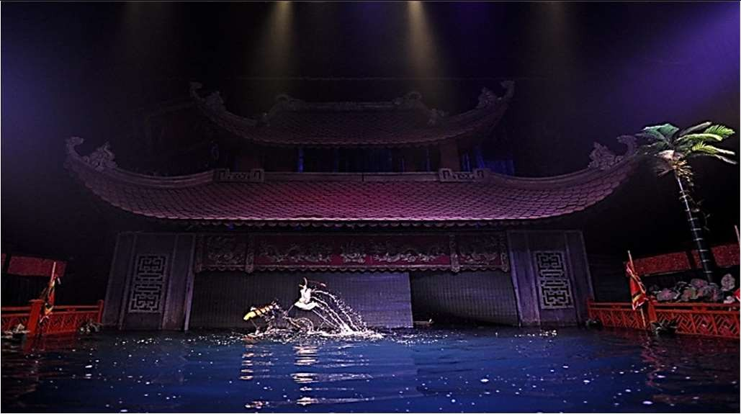
+ Quân hề: nhân vật rối nước được làm bằng gỗ, đóng vai gây cười trong các vở diễn.
3.2. Tìm hiểu bài.  - GV gọi HS đọc và trả lời lần lượt các câu hỏi trong sgk. Đồng thời vận dụng linh hoạt các hoạt động nhóm bàn, hoạt động chung cả lớp, hòa động cá nhân,…  - GV hỗ trợ HS gặp khó khăn, lưu ý rèn cách trả lời đầy đủ câu.  + Em đọc lời thoại ở anh Tễu ở cảnh 1 để tìm câu trả lời cho Câu 1: Ở cảnh 1, lí do anh Tễu tìm gặp ông quản là gì?  + Câu 2: Qua lời chào hỏi, giới thiệu, trò chuyện với ông quản, em thấy anh Tễu là người thế nào?  + Câu 3: Theo em, vì sao ông quản dạy cho anh Tễu diễn những quân rối hề? | - HS đọc câu hỏi, suy nghĩ trả lời lần lượt các câu hỏi:  + Ở cảnh 1, lí do anh Tễu tìm gặp ông quản là vì anh thích ca hát mà tướng mạo khó coi, “bụng trống chầu, đầu cá trê”, vào phường mong được giấu mặt mình, trình mặt rối mà hát sau bức mành.  + Qua lời chào hỏi, giới thiệu, trò chuyện với ông quản, em thấy anh Tễu là người thật thà, hoạt bát, ngộ nghĩnh./ Qua lời chào hỏi, giới thiệu, trò chuyện với ông quản, em thấy anh Tễu là người ngoan ngoãn, lễ độ, biết dạ thưa, trình bày lí do rõ ràng. Mục đích của anh Tễu đến với phường rối nước là mục đích tốt, không nhằm lợi dụng, sớm nắng một chiều.  + HS suy nghĩ trả lời:  - Vì thấy anh Tễu muốn “học cười”.  - Vì thấy anh Tễu hoạt bát, ngộ nghĩnh.  - Vì đưa tiếng cười mua vui cho cả làng, cười nhiều hơn để bớt sầu não, suy nghĩ tiêu cực.  - Theo em, ông quản dạy cho anh Tễu diễn những quân rối hề vì những quân này đem lại tiếng cười mua vui cho làng xóm.

+ Đọc cảnh 2 và trả lời Câu 4:  - Ở cảnh 2, điều gì khiến anh Tễu có những xáo trộn trong tâm tư?  - Vì sao ông quản khích lệ anh Tễu đi theo tâm nguyện của mình?  + Câu 5: Vở kịch giải thích thế nào về sự xuất hiện nhân vật chú Tễu trong các vở rối nước?  - GV nhận xét, tuyên dương  - GV mời HS tự tìm và nêu nội dung của văn bản kịch.  - GV nhận xét và chốt: Đưa ra một cách giải  thích về sự xuất hiện của nhân vật chú Tễu được yêu thích trong các vở múa rối nước. | - Ở cảnh 2, điều khiến anh Tễu có những xáo trộn trong tâm tư là vì anh mơ thấy một nơi có nhà thuỷ đình rộng mênh mông, thoả sức ngân nga cho tròn vành rõ chữ. Ở đó có nhiều người đẹp như tiên đang múa ca, vẫy gọi anh Tễu.  - Ông quản khích lệ anh Tễu đi theo tâm nguyện của mình vì ông biết anh đã giác ngộ, tìm ra được con đường riêng của anh. Ông tôn trọng ý kiến của anh.  + Vở kịch qua lời nói của ông quản và anh Tễu cho ta thấy được sự xuất hiện nhân vật chú Tễu trong các vở rối nước đối với màn rối nước là một nhân vật vui vẻ, đem lại tiếng cười cho mọi người./ Vở kịch giải thích sự xuất hiện nhân vật chú Tễu trong các vở rối nước là: Sau khi anh Tễu rời phường rối nước, ông quản phường xin anh lấy chính hình mẫu anh khắc tạc thành một quân rối mới, thay anh Tễu ở lại múa cá với bạn nghề trong phường. Do vậy đây là một nhân vật được hình tượng hóa từ một con người có thật, mang nhiều ý nghĩa.  - 2 - 3 HS tự rút ra nội dung.  - 3 - 4 HS nhắc lại nội dung.
3.3. Luyện đọc lại.  - GV yêu cầu HS làm việc theo nhóm đọc (2 em, mỗi em đọc lời nhân vật), đọc nối tiếp diễn cảm văn bản kịch.  - GV mời HS nhận xét nhóm đọc.  - GV nhận xét, tuyên dương. | - HS luyện đọc lại bài theo nhóm 2.  - HS nhận xét cách đọc của các nhóm
4. Luyện tập theo văn bản đọc. (10-12’)
a. Mục tiêu:
Ôn luyện kiến thức đã học ở những tiết Luyện từ và câu (tiết học này luyện tập về
nghĩa của từ, nghĩa của một số yếu tố Hán Việt thông dụng, “đồng âm khác nghĩa”

theo yêu cầu của Chương trình môn Tiếng Việt lớp 5) gắn với ngữ liệu của bài đọc, qua đó, các em hiểu sâu thêm về bài đọc và nắm vững hơn kiến thức về từ và câu. b.Cách tiến hành:
Bài 1. Xếp những từ có tiếng tâm dưới đây vào nhóm thích hợp.  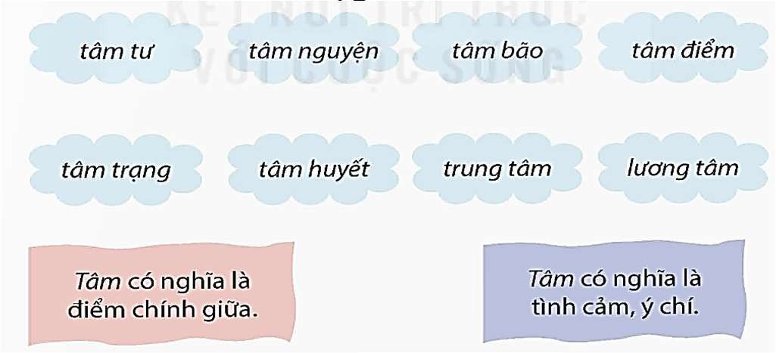  - GV yêu cầu HS đọc đề bài.  - Mời HS làm việc cá nhân.  - GV mời HS nhận xét.  - GV nhận xét, tuyên dương. | - 1 HS đọc đề bài, cả lớp đọc thầm để tìm hiểu nội dung bài tập.  - HS làm bài cá nhân vào vở và trình bày trước lớp.  - HS khác nhận xét.
Bài 2. Đặt câu với 1- 2 từ trong mỗi nhóm ở bài tập 1.  - GV yêu cầu HS đọc đề bài.  - Mời HS làm việc cá nhân viết bài vào vở | - 1 HS đọc đề bài, cả lớp đọc thầm để tìm hiểu nội dung bài tập.  - HS làm việc cá nhân, viết câu vào vở.  - Với tâm có nghĩa là chính giữa:  + Tâm bão hiện đang nằm lệch về phía Đông nước ta.  + Hà Nội là trung tâm văn hoá lớn nhất miền Bắc nước ta nói riêng, của cả nước nói chung.  + Quận Hoàn Kiếm là trung tâm của thành phố Hà Nội.  - Với tâm có nghĩa là tình cảm, ý chí:  + Thầy giáo của tôi là một người tâm huyết  với nghề.
Tâm có nghĩa là điểm chính giữa | Tâm có nghĩa là tình cảm, ý nghĩa
tâm bão, tâm | tâm tư, tâm
điểm, trung tâm | nguyện, tâm
 | trạng, tâm huyết,
 | lương tâm.

- GV cho chữa bài theo hình thức lẩu băng chuyền.  - GV chiếu vở HS và chữa.  - GV nhận xét, tuyên dương. | + Lương tâm của tôi không cho phép làm những điều sai trái với đạo đức.  + Ngày đầu tiên đi học, tâm trạng em rất bồi hồi.  - HS nhận xét, góp ý cho nhau.  - HS lắng nghe, sửa chữa.
5. Củng cố dặn dò (3-5’)
- GV chiếu 01 đoạn clip ngắn về múa sư tử trong đêm Trung thu (hoặc khai trương, mở cửa hàng), cho HS xem và trả lời câu hỏi:  + Đoạn clip lớp mình vừa xem giới thiệu hoạt động gì của người dân?  + Trong đoạn clip đó, em thấy hình ảnh của chú Tễu có ngộ nghĩnh, đáng yêu không?  + Hãy chia sẻ cảm xúc của em về nhân vật chú Tễu?  - Nhận xét, tuyên dương.  - GV nhận xét tiết dạy.  - Dặn dò bài về nhà. | - HS suy nghĩ cá nhân và trả lời.  + Tết Trung thu  + Có.  + Chú Tễu có gương mặt hài hước, dí dỏm, mang lại tiếng cười vui cho mọi người.  - HS lắng nghe.,

* Điều chỉnh sau bài dạy
…………………………………………………………………………………………

Tiết 7 HOẠT ĐỘNG TRẢI NGHIỆM
Sinh hoạt theo chủ đề: Trách nhiệm của em trong gia đình

YÊU CẦU CẦN ĐẠT
  - Kiến thức, kĩ năng:
    - HS thể hiện được trách nhiệm của mình với các thành viên trong gia đình bằng thái độ, lời nói, việc làm cụ thể.
    - Biết tạo bầu không khí vui vẻ, đầm ấm bên gia đình.
  - Năng lực .
    - Năng lực tự chủ, tự học: Biết chia sẻ cảm xúc của mình với gia đình bằng các cách khác nhau.
    - Năng lực giải quyết vấn đề và sáng tạo: Có khả năng giải quyết các vấn đề nảy sinh trong gia đình phù hợp với lứa tuổi
    - Năng lực giao tiếp và hợp tác: Biết chia sẻ với bạn các ý kiến cá nhân trong hoạt động nhóm.
  - Phẩm chất.
    - Phẩm chất nhân ái: Tôn trọng bạn, yêu quý và chia sẻ cảm xúc của bạn.

    - Phẩm chất chăm chỉ: Có tinh thần chăm chỉ giúp đỡ những người thân trong gia đình.
    - Phẩm chất trách nhiệm: Có trách nhiệm với gia đình, biết ơn những người thân trong gia đình.
* GDQCN: Quyền được chăm sóc, bảo vệ để phát triển toàn diện.

CHUẨN BỊ
    - Trong lớp học, bàn ghế kê theo dãy hoặc theo nhóm.
+ Một số tranh ảnh, video về trách nhiệm của HS với gia đình.

CÁC HOẠT ĐỘNG
Hoạt động của GV | Hoạt động của HS
1. Khởi động kết nối: (3-5’)
a. Mục tiêu:
- Tạo cảm giác vui tươi, dẫn dắt, gợi mở HS bước vào hoạt động khám phá chủ đề.
b. Cách tiến hành:
Hoạt động 1:  - GV chiếu cho HS nghe hát bài “Ba ngọn nến lung linh” - Phương Thảo, Ngọc Lễ.  - GV : Bài hát nói về chủ đề gì?  Dẫn dắt vào chủ đề: Gia đình là nơi tiếp cho ta sức mạnh và niềm tin để vững bước trên đường đời, là chỗ dựa vững chắc để ta có thể dựa vào khi gặp khó khăn, và là nơi luôn chào đón mỗi lần ta quay về. Là học sinh các em cần làm gì để góp phần làm cho gia đình vui vẻ, hạnh phúc. Chúng ta cùng tìm hiểu tiết học ngày hôm nay |  |  | - HS theo dõi, lắng nghe bài hát  - Bài hát nói về chủ đề gia đình  - HS lắng nghe.
- Khám phá - Trải nghiệm chủ đề. (8-10’)
  - Mục tiêu: Học sinh chia sẻ được những thái độ, lời nói, việc bản thân đã làm để thể hiện trách nhiệm với gia đình
  - Cách tiến hành:
Hoạt động 1: Tìm hiểu về trách nhiệm của em trong gia đình  - GV cho HS ngồi theo nhóm, yêu cầu HS lần lượt chia sẻ về những thái độ, lời nói, việc em đã làm để thể hiện trách nhiệm với gia đình và thảo luận về những cách thể hiện trách nhiệm với gia đình theo các gợi ý sau:  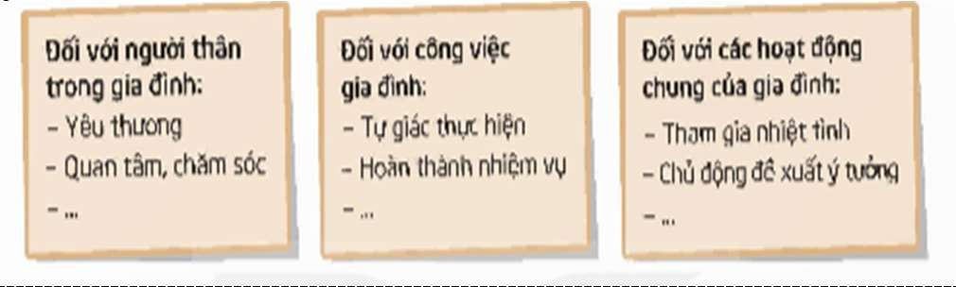 |  | - HS ngồi theo nhóm và chia sẻ theo hướng dẫn của GV.

- GV mời 2 đến 3HS chia sẻ về trải nghiệm và cách thể hiện trách nhiệm với gia đình: Đối với người thân, đối với công việc gia đình, đối với các hoạt động chung gia đình của mình trước lớp.  - GV Nhận xét tuyên dương và kết luận: Có nhiều cách để chúng ta thể hiện trách nhiệm với gia đình:  + Đối với người thân trong gia đình: Yêu thương người thân, lễ phép với ông bà, cha mẹ, anh chị; nhường nhịn em nhỏ, quan tâm, chăm sóc người thân nhất là những lúc người thân ốm đau hoặc gặp khó khăn.  + Đối với công việc gia đình: tự giác và làm tốt những công việc gia đình phù hợp với bản thân.  + Đối với các hoạt động chung của gia đình: Thực hiện những hoạt động phù hợp với khả năng của bản thân và hoàn thành tốt những việc mà mình đảm nhận.  GDQCN: Tất cả mọi người đều có quyền được chăm sóc, bảo vệ nhất là những lúc  người thân ốm đau hoặc gặp khó khăn. | - 4 đến 5HS chia sẻ trước lớp, một số học sinh khác nhận xét, bổ sung.  - HS cả lớp lắng nghe,
- Hoạt động luyện tập( 8-10’)
  - Mục tiêu: HS thực hành xác định được những việc làm thể hiện trách nhiệm với gia đình ở các tranh trong SGK
  - Cách tiến hành:
Hoạt động 2: Xác định việc làm thể hiện trách nhiệm với gia đình.  - GV giao nhiệm vụ cho HS thảo luận nhóm đôi, quan sát tranh và nêu những việc làm cụ thể thể hiện trách nhiệm của HS với gia đình trong mỗi tranh qua câu hỏi:  + Các bạn trong tranh đã làm gì?  + Việc làm đó thể hiện trách nhiệm với các thành viên trong gia đình như thế nào? | - Các nhóm thảo luận và tiến hành thực hiện theo yêu cầu.

- GV mời đại diện các nhóm trình bày kết quả thảo luận, các nhóm khác nhận xét, bổ sung.  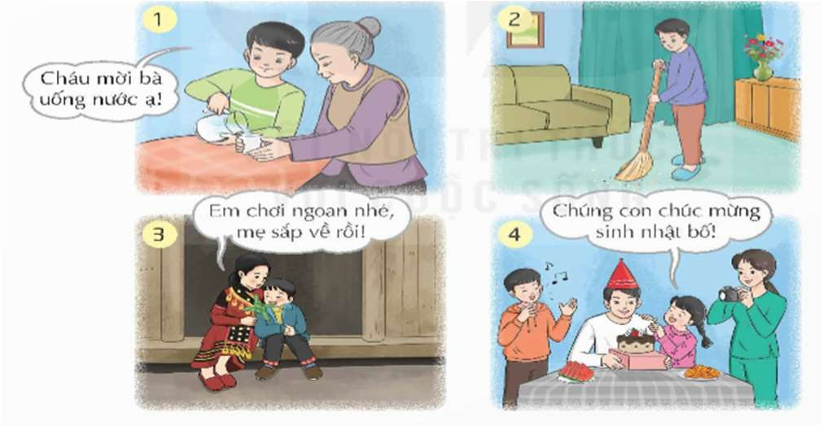  - GV mời các nhóm khác hỏi phản biện tại sao những việc làm của các bạn trong tranh lại thể hiện trách nhiệm với gia đình.  + Em đã thể hiện trách nhiệm của mình với gia đình bằng những việc làm cụ thể nào?  - GV nhận xét, tuyên dương và kết luận: Tình yêu thương người thân được biểu hiện qua từng việc làm thể hiện trách nhiệm, lòng biết ơn của chúng ta với các thành viên trong gia đình. Khi chúng ta biết yêu quý,  biết ơn thì chúng ta sẽ chủ động thể hiện trách nhiệm của mình với người thân | - Đại diện mỗi nhóm trình bày về 1 tranh, các nhóm khác nhận xét, bổ sung.  + Tranh 1: Thể hiện trách nhiệm với gia đình qua việc lễ phép, quan tâm, chăm sóc bà  + Tranh 2: Thể hiện trách nhiệm với gia đình qua việc quét dọn nhà cửa  + Tranh 3: Thể hiện trách nhiệm với gia đình qua việc chăm sóc, yêu thương em nhỏ  + Tranh 4: Thể hiện trách nhiệm với gia đình qua việc tham gia chúc mừng sinh nhật bố  - Các nhóm hỏi phản biện để nhóm trình bày giải thích.  + HS trả lời  - HS lắng nghe
- Hoạt động mở rộng và tổng kết.(5-6’)
  - Mục tiêu: Giúp HS thực hành thể hiện lòng biết ơn bằng thái độ, lời nói, việc làm thông qua đóng vai các tình huống trong sách giáo khoa.
  - Cách tiến hành:.
- GV yêu cầu HS thảo luận nhóm 4 thực hành đóng vai xử lí tình huống các bức tranh trong SGK  - GV mời các nhóm đóng vai, xử lí tinhd huống trước lớp  - Mời các nhóm khác nhau nhận xét về phương án thể hiện thái độ, lời nói, việc làm trong các tình huống mà nhóm bạn đã đóng vai  - GV nhận xét về các phương án đóng vai của các nhóm và điều chỉnh những phương án chưa phù hợp (nếu có) | - HS thực hành đóng vai xử lí tình huống trong nhóm  - Các nhóm đóng vai trước lớp  - Các nhóm nhận xét  - ​  - HS lắng nghe.

5. Củng cố dặn dò (3-4’)
- GV tổ chức cho HS chơi trò chơi “ phóng viên nhí”  + Cách chơi: Một bạn đóng vai phóng viên xuống dưới lớp để phỏng vấn một số bạn những câu hỏi liên quan đến tiết học  - GV nhận xét, khen HS tham gia chơi  - Nhận xét, dặn dò. | + HS lắng nghe cách chơi và chơi.  - HS lắng nghe  - HS lắng nghe

Thứ Sáu ngày 3 tháng 1 năm 2025
Tiết 1 TOÁN
Bài 33. Ôn tập diện tích, chu vi một số hình phẳng (Tiết 3)

YÊU CẦU CẦN ĐẠT
  - Kiến thức, kĩ năng: Bài học này giúp các em:
    - HS luyện tập cách tính chu vi hình tròn, diện tích của hình thang, hình tam giác, hình tròn.
    - HS vận dụng được cách tính diện tích các hình trong một số tình huống thực tế.
    - HS có cơ hội phát triển năng lực tư duy và lập luận toán học, giao tiếp toán học.
  - Năng lực .
    - Năng lực tự chủ, tự học: Chủ động tích cực luyện tập cách tính chu vi hình tròn, diện tích của hình thang, hình tam giác, hình tròn.
    - Năng lực giải quyết vấn đề và sáng tạo: Biết vận dụng cách tính diện tích các hình trong một số tình huống thực tế.
    - Năng lực giao tiếp và hợp tác: Có thói quen trao đổi, thảo luận cùng nhau hoàn thành nhiệm vụ dưới sự hướng dẫn của giáo viên.
  - Phẩm chất.
    - Phẩm chất chăm chỉ: Ham học hỏi tìm tòi để hoàn thành tốt nội dung học tập.
    - Phẩm chất trách nhiệm: Có ý thức trách nhiệm với lớp, tôn trọng tập thể.

ĐỒ DÙNG DẠY HỌC
    - TV,MT,MS các thiết bị, học liệu và đồ dùng phục vụ cho tiết dạy.

HOẠT ĐỘNG DẠY HỌC
Hoạt động của giáo viên | Hoạt động của học sinh
- Khởi động kết nối: (3-5’)
  - Mục tiêu:
+ Tạo không khí vui vẻ, phấn khởi trước giờ học.
+ Thông qua khởi động, giáo viên dẫn dắt bài mới hấp dẫn để thu hút học sinh tập trung.
  - Cách tiến hành:
- GV cho HS chơi trò chơi truyền điện:  Nêu quy tắc, công thức tính chu vi hình tròn, diện tích của hình thang, hình tam giác, hình tròn.  - GV nhận xét, tuyên dương | - HS vận động theo bài hát.  - HS nối tiếp nêu  - HS lắng nghe

- GV dẫn dắt vào bài mới: Hôm nay cô trò mình cùng ôn tập tiếp cách tính chu vi hình tròn, diện tích của hình thang, hình tam giác, hình tròn.
2. Thực hành (28-30’)
a. Mục tiêu:
- HS luyện tập cách tính chu vi hình tròn, diện tích của hình thang, hình tam giác, hình tròn.
- HS vận dụng được cách tính diện tích các hình trong một số tình huống thực tế.
b.Cách tiến hành:
Bài 1.
- GV mời 1 HS đọc yêu cầu bài 1.  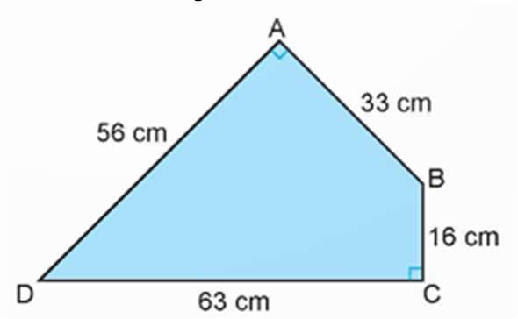  - Yêu cầu HS quan sát hình vẽ, suy nghĩ cách để tính diện tích hình tứ giác ABCD.  - GV gọi HS báo cáo. | - 1 HS đọc yêu cầu bài 1.  - Cả lớp làm việc nhóm đôi: Cùng nhau thảo luận  - Để tính được diện tích hình tứ giác ABCD em sẽ chia thành 2 hình tam giác vuông đó, em sẽ nối điểm B với điểm D.  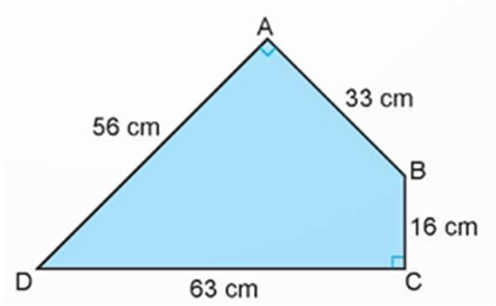
 | - Sau đó tính diện tích 2 hình tam giác
 | vuông và cộng diện tích của 2 hình
 | với nhau.
 | - HS làm nháp
 | Bài giải
 | Ta chia mảnh bìa hình tứ giácABCD
 | thành 2 hình tam giác vuông ABD
 | và CBD.
 | Diện tích của hình tam giác vuông
 | ABD là:
 | 33 x 56 : 2 = 924 (cm²)
 | Diện tích của hình tam giác vuông
 | CBD là:
 | 63 x 16 : 2 = 504 (cm²)
 | Diện tích mảnh bìa hình tứ giác
 | ABCD là:
 | 924 + 504 = 1428 (cm²)
 | Đáp số: 1428 cm²
- GV mời đại diện HS soi bài chia sẻ. | - HS soi bài chia sẻ
- GV mời các bạn khác nhận xét, bổ sung. | - Các HS khác nhận xét, bổ sung.

- GV nhận xét, tuyên dương.  ? Khi tính diện tích các hình không có dạng quen thuộc ta sẽ làm như thế nào? | - GV nhận xét, tuyên dương.  - Chia hình thành các hình đã học, sau đó áp dụng công thức để tính.
Bài 2.  - GV mời 1 HS đọc yêu cầu bài 2.  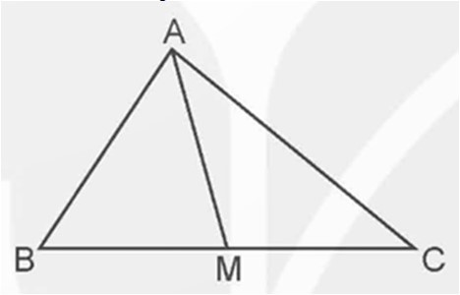 | - 1 HS đọc yêu cầu bài 2, cả lớp lắng nghe, quan sát.  - HS làm bài  - Diện tích hình tam giác ABM bé hơn diện tích hình tam giác ACM S  - Diện tích hình tam giác ABM bằng  diện tích hình tam giác ACM Đ  - Vì M là trung điểm của BC, trung  điểm M sẽ chia BC thành 2 đoạn thẳng bằng nhau, nên diện tích của 2 tam giác sẽ bằng nhau.
- GV yêu cầu HS suy nghĩ để làm bài tập.
- Diện tích hình tam giác ABM bé hơn diện tích hình tam giác ACM
- Diện tích hình tam giác ABM bằng diện tích hình tam giác ACM
? Vì sao ý b lại đúng?
Bài 3.  - GV mời 1 HS đọc yêu cầu bài 3.  - GV cùng HS tóm tắt bài toán. | - GV mời 1 HS đọc yêu cầu bài 3. Cả lớp lắng nghe.  - HS tóm tắt bài toán:  + Đáy lớn 56 m; đáy bé 34 m; chiều cao 20 m.  + 100 m² thu hoạch được 70 kg thóc.  + Hỏi trên cả thửa ruộng đó thu hoạch được bào nhiêu tấn thóc.
- GV yêu cầu HS làm bài tập vào vở.  - GV cho HS soi bài chữa.  - GV chấm và đánh giá kết quả, tuyên dương.  ? Muốn tính diện tích hình thang ta làm như thế nào? | Bài giải:  Diện tích của thửa ruộng hình thang đó là:  (56 + 34) x 20 : 2 = 900 ( m²)  Trên cả thửa ruộng đó thu hoạch được số tấn thóc là:  900 : 100 x 70 = 630 (kg) = 0,63 tấn  Đáp số: 0,63 tấn thóc  - HS lắng nghe, sửa sai (nếu có).

 | - Ta lấy tổng độ dài 2 đáy nhân với chiều cao rồi chia cho 2.
- Vận dụng trải nghiệm. (3-5’)
  - Mục tiêu:
+ Củng cố những kiến thức đã học trong tiết học để học sinh khắc sâu nội dung.
+ Vận dụng kiến thức đã học vào thực tiễn. Qua đó HS có cơ hội phát triển năng lực lập luận, tư duy toán học và năng lực giao tiếp toán học.
+ Tạo không khí vui vẻ, hào hứng, lưu luyến sau khi học sinh bài học.
  - Cách tiến hành:
Bài 4.  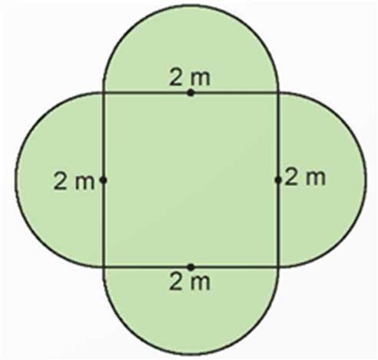  - GV mời 1 HS đọc yêu cầu bài.  - GV mời cả lớp suy nghĩ và tìm hiểu.  - GV mời HS trả lời.  - GV mời các HS khác nhận xét, bổ sung.  - GV nhận xét, tuyên dương.  - GV nhận xét tiết học.  - Dặn dò bài về nhà. | - 1 HS đọc yêu cầu bài, cả lớp lắng nghe.  - Lớp làm việc cá nhân.  - HS trả lời:  + Để tính được diện tích bồn hoa, ta thấy có 4 nửa hình tròn đều có đường kính bằng nhau, nên ta ghép 4 nửa hình tròn thành 2 hình tròn để tính diện tích, sau đó tính diện tích hình vuông, rồi cộng các diện tích vào với nhau để tính diện tích bồn hoa.  + Bán kính hình tròn:  2 : 2 = 1  + Diện tích 2 hình tròn là:  1 x 1 x 3,14 x 2 = 6,28 m²  + Diện tích hình vuông:  2 x 2 = 4 m²  + Diện tích bồn hoa:  6,28 + 4 = 10,28 m²  Vậy chọn ý B. 10,28 m²  - HS khác nhận xét, bổ sung (nếu có).

* Điều chỉnh sau bài dạy
…………………………………………………………………………………………

Tiết 2 TIẾNG VIỆT
Bài 32. Viết: Đánh giá, chỉnh sửa đoạn văn giới thiệu nhân vật trong một bộ phim hoạt hình

YÊU CẦU CẦN ĐẠT
  - Kiến thức, kĩ năng:
    - HS biết đánh giá (ưu điểm và nhược điểm trong một bộ phim hoạt hình của mình và của bạn), chỉnh sửa đoạn văn giới thiệu nhân vật trong một bộ phim hoạt hình.
    - Góp phần phát triển năng lực ngôn ngữ.
    - Biết vận dụng kiến thức từ bài học để vận dụng vào thực tiễn.
  - Năng lực.
    - Năng lực tự chủ, tự học: Tích cực học tập, tiếp thu kiến thức để thực hiện tốt nội dung bài học.
    - Năng lực giải quyết vấn đề và sáng tạo: Nâng cao kĩ năng dóng vai nhân vật để thực hiện bài văn kể chuyện sáng tạo.
    - Năng lực giao tiếp và hợp tác: Phát triển năng lực giao tiếp trong đóng vai nhân

vật.
  - Phẩm chất.
    - Phẩm chất nhân ái: biết đoàn kết, nhân ái và giúp đỡ nhau thảo luận nhóm.
    - Phẩm chất chăm chỉ: Có ý thức tự giác trong học tập, trò chơi và vận dụng.
    - Phẩm chất trách nhiệm: Biết giữ trật tự, lắng nghe và học tập nghiêm túc.

ĐỒ DÙNG DẠY HỌC VÀ HỌC LIỆU.
    - TV, MT bài giảng Power point, các thiết bị, học liệu phụ vụ cho tiết dạy.

HOẠT ĐỘNG DẠY HỌC.

Hoạt động của giáo viên | Hoạt động của học sinh
- Khởi động kết nối: (3-5’)
  - Mục tiêu:
+ Tạo không khí vui vẻ, khấn khởi trước giờ học.
+ Nhớ lại cách viết bài văn kể chuyện sáng tạo đã học để chuẩn bị học thêm một cách viết bài văn kể chuyện sáng tạo.
  - Cách tiến hành:
- GV cho HS nghe bài hát “Vũ điệu rửa tay” để khởi động bài học. | - HS khởi động

- GV cùng trao đổi với HS về nội dung bài hát.  - GV nhận xét và dẫn dắt vào bài mới. | - HS chia sẻ.  - HS lắng nghe.
- Hoạt động
  - Mục tiêu:
+ HS biết đánh giá (ưu điểm và nhược điểm trong một bộ phim hoạt hình của mình và của bạn), chỉnh sửa đoạn văn giới thiệu nhân vật trong một bộ phim hoạt hình.
+ Góp phần phát triển năng lực ngôn ngữ.
  - Cách tiến hành:
Bài 1. Nghe thầy cô giáo nhận xét chung.  - GV trả bài cho cả lớp và nhận xét chung.  - GV lưu ý nhận xét kĩ các lỗi nhiều HS mắc phải và khen ngợi một số bài làm tốt. GV có thể đọc 1– 2 bài làm tốt để HS học hỏi từ bạn mình. | - 1HS đọc yêu cầu bài 1. Cả lớp lắng nghe bạn đọc.  - HS nhận bài, lắng nghe GV nhận xét.  - HS lắng nghe.
Bài 2. Đọc lại đoạn văn của em và nhận xét của thầy cô để biết bài viết đạt được những điểm nào dưới đây.  + Có đủ 3 phần: mở đầu, triển khai, kết thúc.  + Đảm bảo yêu cầu của đoạn văn giới thiệu nhân vật trong phim.  - GV hướng dẫn HS đọc kĩ bài làm và nhận xét của GV rồi đối chiếu với những nội dung được nêu ở phần 2.  - GV phát phiếu học tập  - GV chọn 1 đoạn viết của 1 HS và cùng lớp nhận xét, đánh giá theo Phiếu học tập đã cho.  - Hướng dẫn HS dựa vào phần gợi ý trong sách để tự đánh giá, đánh giá bài làm của bạn cùng nhóm đôi.  - GV dành thời gian để HS đọc bài và sửa chữa | - 1HS đọc đề bài.  - HS lắng nghe để nắm được cách nhận xét.  - HS dựa vào tiêu chí trong Phiếu học tập để tự đánh giá bài viết của mình và đánh giá bài của bạn.  - HS quan sát, nhận xét, đánh giá.
STT | Tiêu chí đánh giá | Chưa đạt | Cần điều chỉnh
1 | Cách mở đầu đoạn văn
2 | Cách giới thiệu nhân vật trong phim
3 | Cách kết thúc đoạn văn
4 | Cách lựa chọn và đưa dẫn chứng
5 | Cách dùng từ, đặt câu
6 | Có dùng biện pháp so sánh, nhân hóa

lỗi theo nhận xét.  - Sau khi HS đã tự sửa lỗi, GV hướng dẫn HS làm việc theo cặp, trao đổi bài viết để đọc và góp ý cho nhau.  - GV bao quát cả lớp để hỗ trợ những cặp HS chưa biết cách trao đổi, góp ý bài làm cho nhau.  - GV nhận xét, đánh giá. | - HS tiến hành trao đổi theo cặp.  - HS báo cáo.  - HS lắng nghe.
Bài 3. Viết lại các câu hoặc đoạn trong bài làm của em cho hay hơn.  - GV yêu cầu HS đọc yêu cầu.  - GV yêu cầu HS làm việc cá nhân.  - GV nhận xét, tuyên dương HS. | - HS đọc yêu cầu.  - HS viết bài cá nhân.  - HS viết xong trước trình bày bài làm trước và sau khi sửa để GV và cả lớp nhận xét.  Lứa tuổi thiếu nhi ai cũng từng có những đam mê, những bộ phim để đời không bao giờ quên – một bộ phim hoạt hình nổi tiếng xứng đáng với biết bao tình cảm mà mọi người dân dành cho nó, một bộ phim vô cùng nổi tiếng: Tom and Jerry. Đây là một bộ phim hoạt hình của nước ngoài, trong phim chỉ có các tiếng động, tiếng nhạc, rất ít lời thoại nhưng ai xem cũng có thể hiểu được.  - HS khác nghe, nhận xét.
3. Củng cố dặn dò (2-3’)
- GV yêu cầu HS nêu những điều học được qua tiết học hôm nay.  - GV nhận xét tiết dạy.  - Dặn dò bài về nhà. | - HS chia sẻ  - HS lắng nghe, rút kinh nghiệm.

* Điều chỉnh sau bài dạy
…………………………………………………………………………………………

Tiết 3 TIẾNG VIỆT
Bài 32. Nói và nghe: Bộ phim yêu thích

YÊU CẦU CẦN ĐẠT
  - Kiến thức, kĩ năng:
    - Biết giới thiệu, trình bày ý kiến về một bộ phim yêu thích đã xem.
    - Góp phần phát triển năng lực ngôn ngữ.
    - Biết vận dụng kiến thức từ bài học để vận dụng vào thực tiễn.
  - Năng lực.
    - Năng lực tự chủ, tự học: Tích cực học tập, tiếp thu kiến thức để thực hiện tốt nội dung bài học.
    - Năng lực giải quyết vấn đề và sáng tạo: Tự tin, mạnh dạn, biết chia sẻ suy nghĩ, cảm xúc của bản thân.
    - Năng lực giao tiếp và hợp tác: Nâng cao kĩ năng nói và nghe trong giáo tiếp.
  - Phẩm chất.
    - Phẩm chất nhân ái: Thông qua bài học, biết lắng nghe và nhận xét bạn.
    - Phẩm chất chăm chỉ: Có ý thức tự giác trong học tập, trò chơi và vận dụng.
    - Phẩm chất trách nhiệm: Biết giữ trật tự, lắng nghe và học tập nghiêm túc.
    - Phẩm chất trung thực: Biết chia sẻ suy nghĩ, cảm xúc của bản thân.

ĐỒ DÙNG DẠY HỌC
    - Bài giảng Power point, các thiết bị, học liệu phụ vụ cho tiết dạy. TV, MT, MS.

HOẠT ĐỘNG DẠY HỌC.
Hoạt động của giáo viên | Hoạt động của học sinh
- Khởi động kết nối: (3-5’)
  - Mục tiêu:
+ Tạo không khí vui vẻ, khấn khởi trước giờ học.
+ Kiểm tra kiến thức học sinh đã học ở bài trước.
  - Cách tiến hành:
- GV yêu cầu HS chia sẻ về bộ phim mình yêu thích.  - GV cùng HS trao đổi về nội dung của bộ phim:  + Em thích bộ phim vừa rồi không? Ngoài bộ phim hoạt hình vừa xem, em còn thích bộ phim nào nữa?  + Muốn các bạn biết về bộ phim em yêu thích, em sẽ làm gì?  - GV nhận xét và dẫn dắt vào bài: Ai trong chúng ta cũng đã từng xem những bộ phim hay, đã thích thú hay xúc động trước những cảnh phim thú vị. Trong tiết học này, các em  sẽ được giới thiệu một bộ phim mà các em | - HS chia sẻ và cùng trao đổi về nội dung bộ phim.  - HS lắng nghe.

yêu thích, được nói về những điều mà bộ phim đó khiến các em ấn tượng.
- Luyện tập (28-30’)
  - Mục tiêu:
+ Biết giới thiệu, trình bày ý kiến về một bộ phim yêu thích đã xem.
+ Góp phần phát triển năng lực ngôn ngữ.
  - Cách tiến hành:
Yêu cầu: Giới thiệu một bộ phim mà em yêu thích  1. Chuẩn bị.  - GV chiếu phần gợi ý  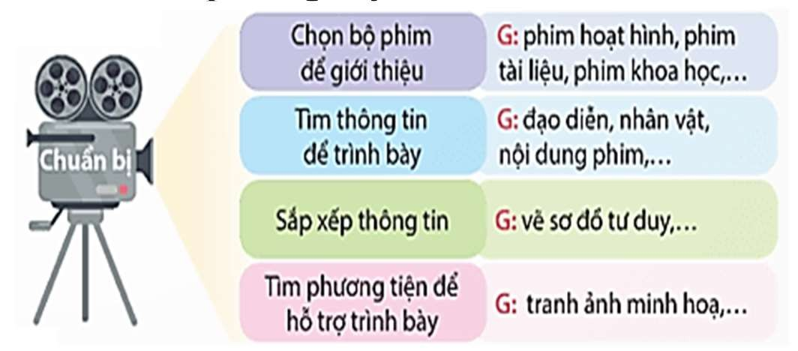 | - 1HS đọc đề bài.  - HS quan sát
- GV hướng dẫn theo từng bước như trong phần chuẩn bị.  - GV yêu cầu HS thảo luận nhóm đôi hoàn thành phiếu học tập  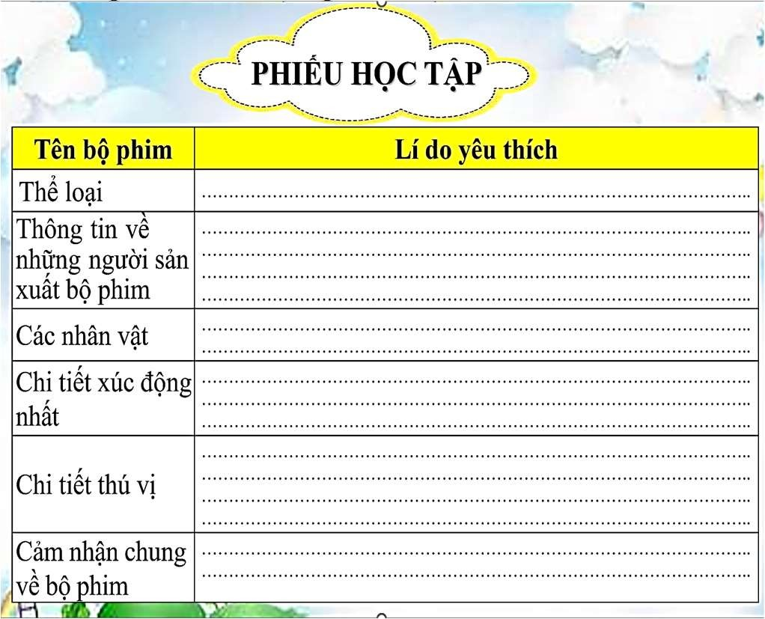 | - HS lắng nghe GV hướng dẫn  - HS hoàn thành phiếu  - Đại diện chia sẻ kết quả thảo luận.  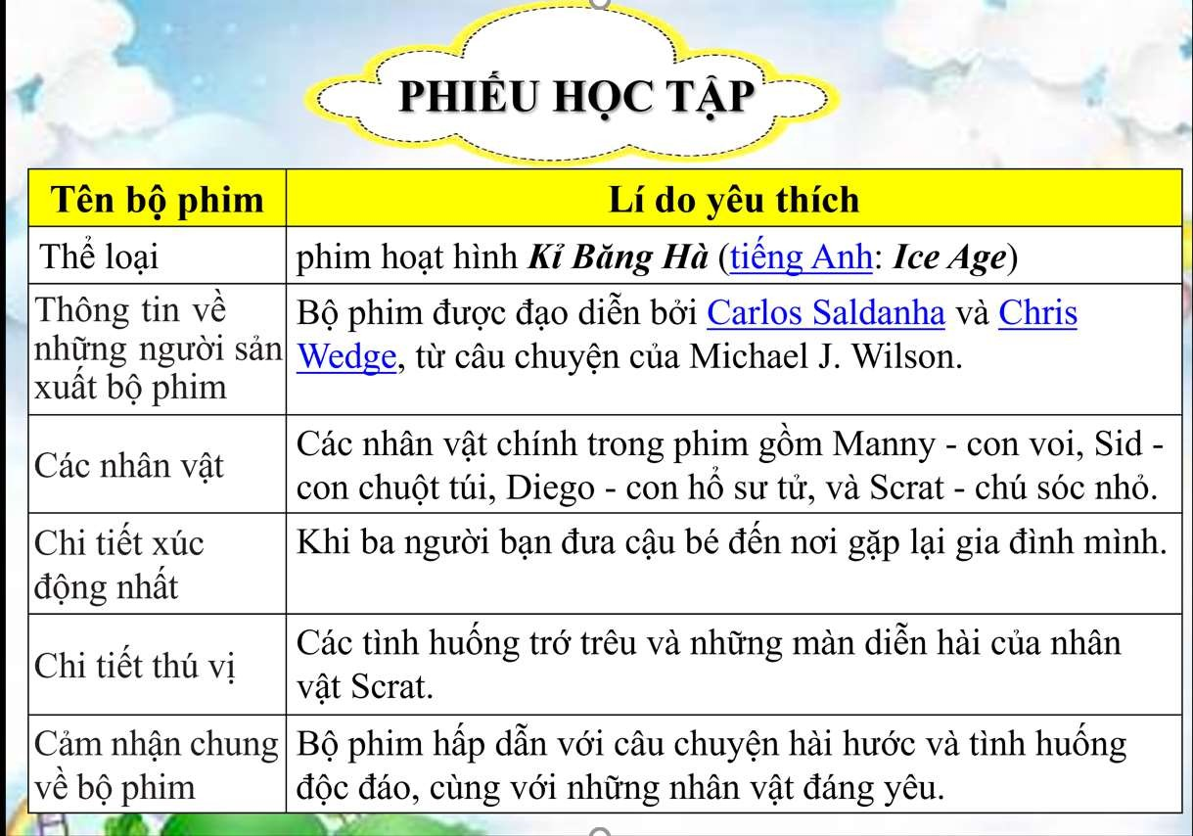
- GV nhận xét, tuyên dương.  2. Trình bày:  - GV hướng dẫn HS làm việc cá nhân trước khi giới thiệu trong nhóm:  + Đọc kĩ các bước đã nêu trong sách giáo khoa và các câu hỏi gợi ý trong mỗi bước.  + Đọc đoạn giới thiệu minh hoạ (lời nói của | - HS lắng nghe.  - HS lắng nghe để nắm được cách thực hiện.

các bạn nhỏ trong tranh ở cuối trang) để tham khảo.  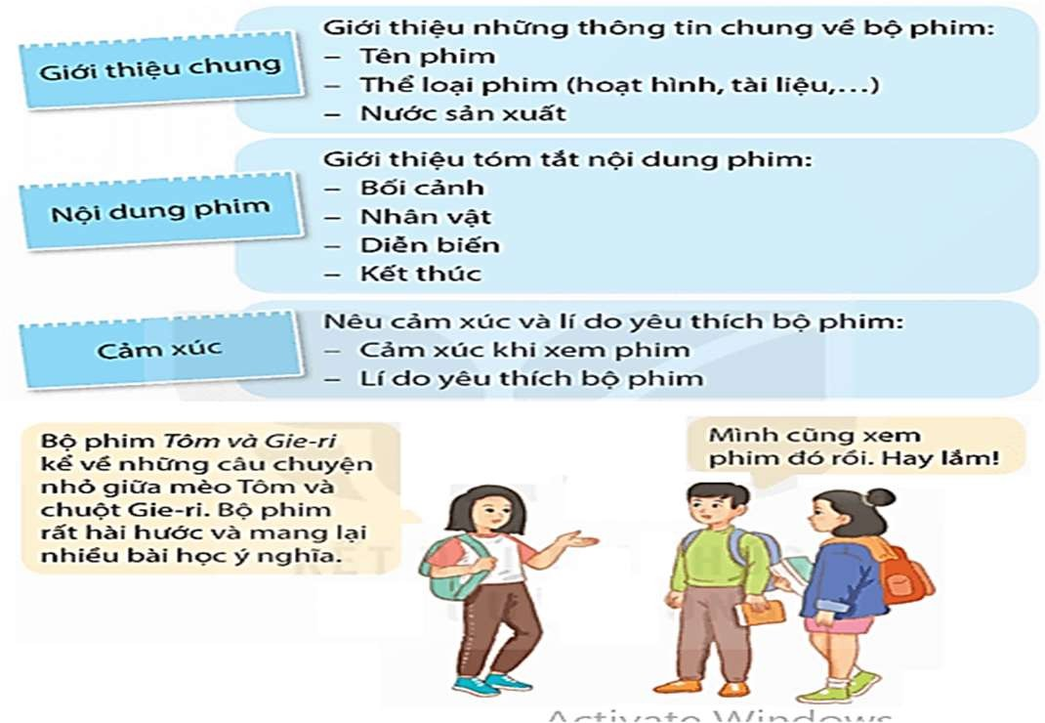  - GV yêu cầu HS dựa vào hướng dẫn trao đổi trong nhóm đôi.  + Bước 1: Giới thiệu chung về bộ phim (tên phim, thể loại phim, nước sản xuất, tên đạo diễn,...).  + Bước 2: Nêu tóm tắt nội dung phim (bối cảnh, nhân vật, diễn biến, kết thúc).  + Bước 3: Nêu cảm xúc và lí do yêu thích bộ phim.  * GV lưu ý HS khi giới thiệu cần kết hợp lời nói với điệu bộ, cử chỉ phù hợp. HS nói xong cần lắng nghe trao đối, góp ý của bạn. | - HS làm việc nhóm, lần lượt từng thành viên giới thiệu bộ phim mình yêu thích theo các bước GV hướng dẫn  - Giới thiệu chung: giới thiệu những thông tin chung về bộ phim:  + Tên phim: Kỷ Băng Hà- tên Tiếng Anh: Ice Age: Collision Course  + Thể loại phim: Hoạt hình, hài hước, phiêu lưu  + Nước sản xuất: Mỹ  - Nội dung phim: Giới thiệu tóm tắt nội dung phim:  + Bối cảnh: Diễn ra trong thời kỳ băng hà, khi các loài sinh vật sống cố gắng vượt qua những thách thức và tìm kiếm sự sinh tồn. Trong phần thứ năm của loạt phim Ice Age, câu chuyện xoay quanh nhóm bạn bao gồm Manny, Sid, Diego và những nhân vật yêu thích khác.  + Nhân vật: Các nhân vật chính trong phim gồm Manny - con voi, Sid - con chuột túi, Diego - con hổ sư tử, và Scrat - chú sóc nhỏ.  + Diễn biến: Trong cuộc hành trình của mình, nhóm bạn phải vượt qua nhiều khó khăn và nguy hiểm, đối mặt  với tâm bão vũ trụ và những trở ngại

- GV mời các nhóm nhận xét.  - GV nhận xét, tuyên dương các nhóm.  3. Đánh giá  - GV cho cá nhân đại diện các nhóm nhận xét, đánh giá. | không ngờ. Họ cũng gặp gỡ và hợp tác với những nhân vật mới để tìm cách ngăn chặn tận diệt thế giới.  + Kết thúc: Cuối cùng, nhóm bạn thành công trong việc cứu vãn trái đất khỏi nguy cơ tâm bão vũ trụ. Họ học được giá trị của lòng đoàn kết và bạn bè trong việc vượt qua mọi khó khăn.  * Cảm xúc: Nêu cảm xúc và lí do yêu thích bộ phim:  + Cảm xúc khi xem phim: Bộ phim mang đến cho khán giả cảm xúc hài hước, vui nhộn và hồi hộp trong suốt cuộc hành trình đầy phiêu lưu của nhóm bạn. Các tình huống trớ trêu và những màn diễn hài của nhân vật Scrat luôn khiến khán giả cười thả ga.  + Lí do yêu thích bộ phim: Bộ phim hấp dẫn với câu chuyện hài hước và tình huống độc đáo, cùng với những nhân vật đáng yêu. Phim mang thông điệp về tình bạn, lòng đoàn kết và quyết tâm vượt qua mọi khó khăn. Đồng thời, kỹ năng hoạt họa tuyệt vời và âm nhạc cuốn hút cũng là một trong những lý do khiến bộ phim trở thành một sự lựa chọn yêu thích của khán giả.  - Các nhóm theo dõi, nhận xét, đánh giá phần trình bày của nhóm bạn.  - HS lắng nghe lời nhận xét của bạn, quan sát phiếu đánh giá để điền vào phiếu.
 | - HS thực hiện theo yêu cầu.

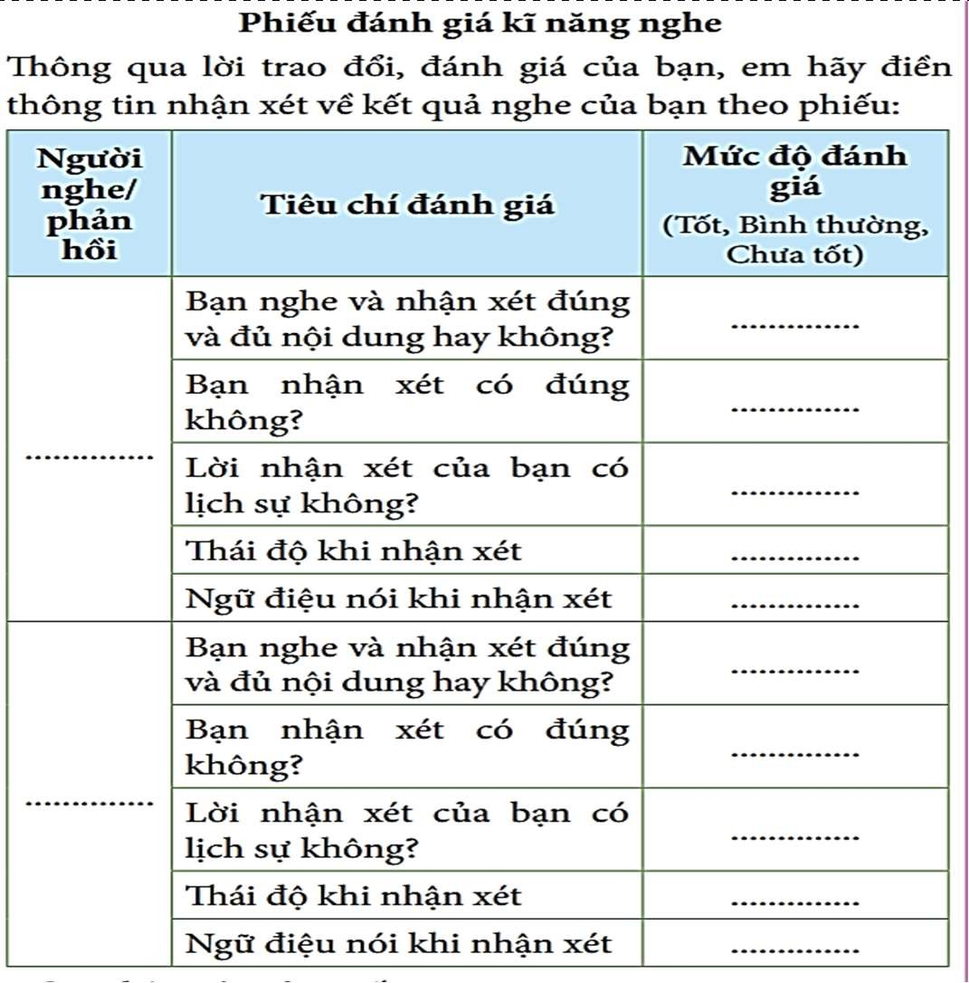
- GV mời 1-2 bạn lên nói nhận xét đánh giá kĩ năng nghe và trao đổi của các bạn vừa đứng lên nhận xét bài nói được các bạn trong lớp thực hiện trước đó.
- GV nhận xét chung, tuyên dương.
- Vận dụng trải nghiệm. (3-5’)
  - Mục tiêu:
+ Củng cố những kiến thức đã học trong tiết học để học sinh khắc sâu nội dung.
+ Vận dụng kiến thức đã học vào thực tiễn.
+ Tạo không khí vui vẻ, hào hứng, lưu luyến sau khi học sinh bài học.
  - Cách tiến hành:
- GV tổ chức trò chơi: Ai thông minh nhất.  - Cách chơi:  + Xem video clip và cho biết tên bộ phim đó là gì?  + Trong bộ phim đó, đạo diễn là ai? Trong phim có những nhân vật gì?  + Nêu cảm xúc sau khi xem xong bộ phim.  - GV tổng kết trò chơi, đánh giá nhận xét, tuyên dương.  - GV nhận xét tiết dạy.  - Dặn dò bài về nhà.  - GV giao việc về nhà.  + Chia sẻ về bộ phim em yêu thích với người thân. |  | - HS lắng nghe trò chơi.  - HS tham gia chơi trò chơi vận dụng.  - HS lắng nghe, rút kinh nghiệm.  - HS lắng nghe và nhận nhiệm vụ về nhà.

+ Cùng người thân nhận xét về các nhân vật, các sự việc diễn ra trong bộ phim.
- GV lưu ý HS khi chia sẻ ở nhà: Giới thiệu phải
rõ ràng, rành mạch, đúng và đầy đủ các tình tiết chính trong bộ phim.

* Điều chỉnh sau bài dạy
…………………………………………………………………………………………..

Tiết 5 CÔNG NGHỆ
Ôn tập cuối học kì I

YÊU CẦU CẦN ĐẠT
  - Kiến thức, kĩ năng:
Năng lực công nghệ: Ôn tập các kiến thức: vai trò của sản phẩm công nghệ; vai trò của sáng chế trong đời sống; Nhận thức muốn tạo ra sản phẩm công nghệ cần phải thiết kế; trình bày được tác dụng của điện thoại, các bộ phận của điện thoại; trình bày được tác dụng của tủ lạnh trong gia đình.
  - Năng lực
    - Năng lực tự chủ, tự học: Chủ động tích cực tìm hiểu các vai trò của sản phẩm công nghệ trong đời sống hàng ngày;
    - Năng lực giải quyết vấn đề và sáng tạo: Nêu được một số sản phẩm công nghệ và vai trò của nó ngoài sách giáo khoa. Nêu được lịch sử sáng chế ra sản phẩm công nghệ đơn giản. Nhận biết được các biểu tượng thể hiện trạng thái và chức năng của điện thoại.
    - Năng lực giao tiếp và hợp tác: Nhận biết và trao đổi với bạn và mọi người về vai trò của sản phẩm công nghệ trong đời sống. Có thói quen trao đổi, thảo luận cùng nhau hoàn thành nhiệm vụ dưới sự hướng dẫn của giáo viên.
  - Phẩm chất.
    - Phẩm chất chăm chỉ: Ham học hỏi tim tòi để mở rộng hiểu biết vận dụng những kiến thức đã học về vai trò của sản phẩm công nghệ vào trong cuộc sống.
    - Phẩm chất trách nhiệm: Có ý thức trách nhiệm với lớp, tôn trọng tập thể. Yêu thích các sản phẩm công nghệ.

ĐỒ DÙNG DẠY HỌC
    - TV, MT các thiết bị, học liệu và đồ dùng phục vụ cho tiết dạy.

HOẠT ĐỘNG DẠY HỌC
Hoạt động của giáo viên | Hoạt động của học sinh
- Khởi động kết nối: (3-5’)
  - Mục tiêu:
+ Tạo không khí vui vẻ, phấn khởi trước giờ học.
+ Thông qua khởi động, giáo viên dẫn dắt bài mới hấp dẫn để thu hút học sinh tập trung.
  - Cách tiến hành:
- GV yêu cầu HS quan sát video | - Cả lớp quan sát tranh.

https://youtu.be/PtZj53nOG_Q?si=JtEHD_aXojxV0IEV  - GV cho HS đặt câu hỏi về video vừa xem  + Video các bạn vừa xem nói điều gì?  - GV nhận xét và dẫn dắt vào bài mới:  Ở học kì 1 chúng ta đã được học về các bài học về các sản phẩm công nghệ trong đời sống. Để chuẩn bị tốt cho kì thi cuối học kì 1 cô cùng các bạn sẽ ôn tập lại các kiến thức đã học ở các bài mà chúng ta đã được học. | - HS trả lời câu hỏi.  - HS lắng nghe.
- Khám phá: ( 13-15’)
  - Mục tiêu:
+ Học sinh trình bày được vai trò của sản phẩm công nghệ trong đời sống.
  - Cách tiến hành:
Hoạt động 1.  - GV yêu cầu HS thảo luận theo nhóm hai và trả lời các câu hỏi theo nội dung bài:  Câu 1: Kể tên một số sản phẩm công nghệ và nêu vai trò của sản phẩm công nghệ đó trong đời sống của con người  Câu 2: Nêu một số đức tính của nhà sáng chế mà em muốn học tập?  Câu 3: Hãy kể tên các công việc chính trong thiết kế?  Câu 4: Hãy kể tên các bước của cách làm đồng hồ đeo tay?  Câu 5: Cần lưu ý điều gì khi gọi điện thoại di động? | - HS thảo luận và trả lời các câu hỏi của bài.  Câu 1: Vai trò xe đạp: giúp con người di chuyển nhanh hơn; Vai trò tủ lạnh: giúp bảo quản thức ăn; Vai trò máy cày: giúp con người tăng năng suất lao động.  Câu 2: Kiên trì, tò mò khoa học, chịu khó quan sát, chăm chỉ, đâm mê, không ngại thất bại,….  Câu 3: Hình thành ý tưởng về sản phẩm. Vẽ phác thảo sản phẩm và lựa chọn vật liệu, dụng cụ. Làm sản phẩm mẫu. Đánh giá và hoàn thiện sản phẩm.  Câu 4: Gồm có 4 bước:  + Bước 1: Làm mặt số  + Bước 2: Làm quai đeo và núm vặn.  + Bước 3: Làm bộ kim đồng hồ.  + Bước 4: Gắn các bộ phận để haonf thiện đồng hồ đồ chơi.  Câu 5: Không sử dụng khi đang sạc pin và khi pin yếu. Chỉ sử dụng khi cần thiết. sử dụng với thời gian vừa phải. Đảm bảo an toàn, bảo mật thông tin.  - Đại diện các nhóm báo cáo kết quả thảo luận.

- GV mời đại diện các nhóm báo cáo kết quả thảo luận.
- GV nhận xét, tuyên dương.
- Luyện tập. (13-15’)
  - Mục tiêu:
+ Củng cố những kiến thức về vai trò của sản phẩm công nghệ trong đời sống.
+ Rèn luyện kĩ năng để góp phần phát triển năng lực công nghệ, năng lực thẩm mỹ.
  - Cách tiến hành:
Hoạt động trò chơi.  - GV tổ chức cho HS tham gia hoạt động nhóm, với trò chơi “Ai nhanh, Ai đúng”:  Câu 1: Vai trò của máy cày là gì?  A. Cày xới đất. B. Trồng cây.  C. Vun trồng cây. D. Cuốc đất.  Câu 2: Đức tính cần có của nhà sáng chế:  A. Lười nhác B. Chăm chỉ.  C. Tò mò khoa học. D. Cả ý B và C.  Câu 3: Có bao nhiêu bước trong thiết kế một sản phẩm công nghệ?  A. 2 bước. B. 3 bước.  C. 4 bước. D. 5 bước.  Câu 4: Để thiết kế một sản phẩm bước đầu tiên chúng ta phải làm gì?  A. Vẽ phác thảo sản phẩm.  B. Hình thành ý tưởng sản phẩm.  C. Làm sản phẩm mẫu.  D. Chọn vật liệu, dụng cụ.  Câu 5: Điện thoại di động thường có mấy bộ phận?  A. 5 bộ phận B. 6 bộ phận  C. 7 bộ phận C. 8 bộ phận.  - GV mời đại diện các nhóm trình bày, các nhóm nhận xét lẫn nhau.  - GV nhận xét, tuyên dương. | - HS lắng nghe luật chơi.  - HS tham gia chơi. Câu 1: A  Câu 2: D  Câu 3: C  Câu 4: B  Câu 5: C  - Các nhóm thảo luận và tiến hành thực hiện theo yêu cầu.  - Đại diện các nhóm trình bày kết quả và nhận xét lẫn nhau.  - HS lắng nghe, rút kinh nghiệm.
4. Vận dụng trải nghiệm. (3-5’)
a. Mục tiêu:
+ Củng cố những kiến thức đã học trong tiết học để học sinh khắc sâu nội dung.
+ Vận dụng kiến thức đã học vào thực tiễn. Qua đó phát triển năng lực công nghệ và năng lực thẩm mĩ.
+ Tạo không khí vui vẻ, hào hứng, lưu luyến sau khi học sinh bài học.

b.Cách tiến hành:
- GV mời HS chia sẻ về một số sản phẩm công nghệ của gia đình em ở nhà, giải thích lợi ích của những sản phẩm công nghệ đó.  - GV nhận xét tuyên dương.  - Nhận xét sau tiết dạy.  - Dặn dò về nhà. | - Học sinh tham gia chia sẻ về một số sản phẩm công nghệ của gia đình em ở nhà, giải thích lợi ích của những sản phẩm công nghệ đó trước lớp.  - HS lắng nghe, rút kinh nghiệm.

* Điều chỉnh sau bài dạy
…………………………………………………………………………………………

Tiết 6 GIÁO DỤC THỂ CHẤT
Bài 2: Bài tập rèn luyện kĩ năng lộn xuôi. (Tiết 3)

YÊU CẦU CẦN ĐẠT
  - Kiến thức, kĩ năng:
    - Thực hiện được bài tập rèn luyện kĩ năng lộn xuôi; xử lí được một số tình huống trong tập luyện.
    - Bước đầu vận dụng được kiến thức, kĩ năng đã học vào các hoạt động tập thể, tổ chức chơi được một số trò chơi vận động phù hợp với yêu cầu.
    - Biết sửa sai động tác thông qua nghe, quan sát và tập luyện.
    - Hoàn thành lượng vận động của bài tập.
    - Có trách nhiệm với tập thể và ý thức giúp đỡ bạn trong tập luyện, tự giác, dũng cảm, thường xuyên tập luyện TDTT.

Năng lực :
    - Tự chủ và tự học: Tự xem trước bài tập rèn luyện kĩ năng lộn xuôi, Trò chơi “Tuyển phi công” trong sách giáo khoa.
    - Giao tiếp và hợp tác: Biết phân công, hợp tác trong nhóm để thực hiện các động tác và trò chơi.
    - NL chăm sóc SK: Biết thực hiện vệ sinh sân tập, thực hiện vệ sinh cá nhân để đảm bảo an toàn trong tập luyện.
    - NL vận động cơ bản: Biết khẩu lệnh và thực hiện được các bài tập, Trò chơi “Tuyển phi công”.
    - NL thể dục thể thao: Biết quan sát tranh, tự khám phá bài và quan sát động tác làm mẫu của giáo viên để tập luyện.
  - Phẩm chất: Bài học góp phần bồi dưỡng cho học sinh các phẩm chất cụ thể:
    - Đoàn kết, nghiêm túc, tích cực trong tập luyện và hoạt động tập thể.
    - Tích cực tham gia các trò chơi vận động, có trách nhiệm trong khi chơi trò chơi và hình thành thói quen tập luyện TDTT.

ĐỒ DÙNG DẠY HỌC
Địa điểm: Sân trường hoặc nhà đa năng.
Phương tiện: Kẻ vẽ sân tập theo nội dung của bài học. Còi, cờ.

CÁC HOẠT ĐỘNG DẠY HỌC

Nội dung | Định lượng | Phương pháp, tổ chức và yêu cầu
Nội dung | Định lượng | Hoạt động GV | Hoạt động HS
I. Hoạt động mở đầu | 5-7’
- Nhận lớp:  - Kiểm tra vệ sinh sân tập, trang phục tập luyện, sức khỏe của HS  - Phổ biến nội dung, yêu cầu tiết học |  | Gv nhận lớp, thăm hỏi sức khỏe học sinh phổ biến nội dung, yêu cầu giờ học | Đội hình nhận lớp  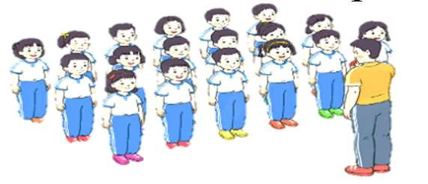  - Cán sự tập trung lớp, điểm số, báo cáo sĩ số, tình hình lớp cho GV.  - Hs lắng nghe, nắm nội dung bài học
2. Khởi động:  - Xoay các khớp cổ tay, cổ chân, vai, hông, gối,... (theo nhạc)  -Tập bài TDPTC với gậy (Theo nhạc) | 2Lx8N  2Lx8N | - GV quan sát, nhắc học sinh tập đúng biên độ, nhịp hô. | Đội hình khởi động  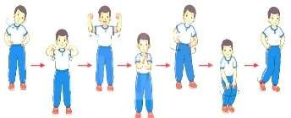  - HS khởi động theo sự điều khiển của cán sự.
3. Trò chơi bổ trợ khởi động:  - Trò chơi “ Kết bạn” | 2-3  lần | - GV nêu tên trò chơi, cách chơi,  luật chơi, sau đó | Đội hình trò chơi  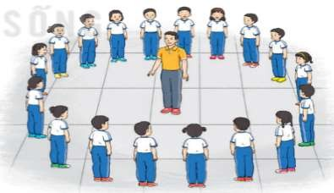  - HS chú ý nắm luật chơi, tích cực, chủ động tham gia trò chơi  - Học sinh thực hiện theo yêu cầu của giáo viên
 |  | GV tổ chức cho
 |  | cả lớp chơi.
- Kiểm tra bài cũ |  | - Gọi 1-2 em học sinh lên thực hiện  - GV cùng HS
 |  | quan sát và nhận
 |  | xét, đánh giá.
II. Hoạt động hình thành kiến thức mới: | 5-7’
- Khám phá  - Hình thành động tác mới:  - Ôn Lộn xuôi: |  | - GV nêu những lỗi sai thường mắc và cách khắc phục cho HS khi thực hiện động  tác. | HS lắng nghe

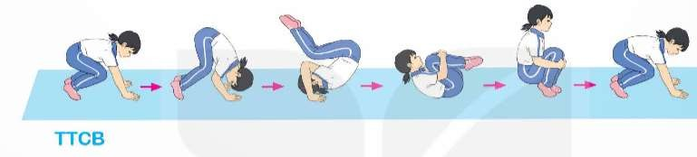
3. Trải nghiệm các động tác của bài tập |  | - GV cùng thực hiện 1-2 lần điều khiển cho cả lớp  tập đồng loạt | - HS chú ý, tích cực tập luyện để nắm kĩ thuật động tác
III. Hoạt động luyện tập: | 15-16’
1. Tập đồng loạt | 2-3  lần | - Gv quan sát, sửa sai cho HS. | ĐH tập luyện đồng loạt.  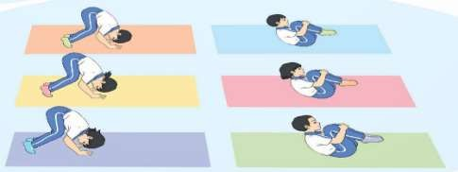  CS điều khiển, HS thực hiện
2. Tập theo tổ nhóm | 3-4  lần | - GV giao nhiệm vụ cho tổ trưởng, phân luyện tập theo khu vực.  - Quan sát, nhắc nhở và sửa sai cho HS | ĐH tập luyện theo tổ  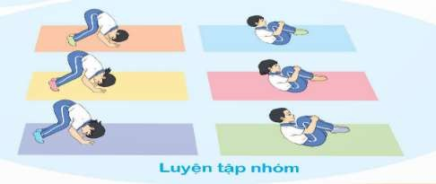  - Hs thực hiện theo điều khiển của tổ trưởng.  HS quan sát và nhận xét lẫn nhau, giúp đỡ bạn tập chưa  tốt.
3. Tập theo cặp đôi | 2-3  lần | - GV cho 2 HS thành từng cặp để tập luyện. | 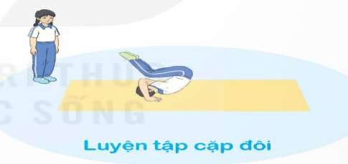  + Yêu cầu:1 HS tập, 1 HS hô và quan sát, nhận xét bạn tập… Sau đó 2 HS đổi vị trí  cho nhau.
4. Thi đua giữa các tổ |  | - GV tổ chức cho HS thi đua giữa các tổ.  - GV nhận xét đánh giá tuyên | - Từng tổ lên thi đua - trình diễn  - Hs nhận xét tổ bạn.

 |  | dương.
5. Trò chơi vận động:  * Trò chơi: “Tuyển phi công” | 1-2 lần | - GV nêu tên trò chơi, hướng dẫn cách chơi, luật chơi.  - Tổ chức cho HS chơi thử sau đó chơi chính thức, có thi đua.  Chú ý: GV nhắc HS đảm bảo an toàn trong khi  chơi. | ĐH chơi trò chơi  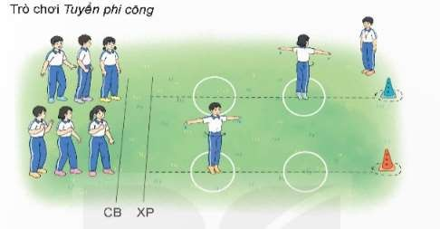  - Hs chơi theo hướng dẫn của Gv  -HS tích cực tham gia chơi trò chơi vận động.
IV. Hoạt động vận dụng | 4-5’
1. Hồi tĩnh:  - Thả lỏng cơ toàn thân (Theo nhạc).  2. Vận dụng: |  | - GV điều hành lớp thả lỏng cơ toàn thân  - GV nêu câu hỏi vận dụng kiến thức vào thực tế cuộc sống | Đội hình hồi tĩnh  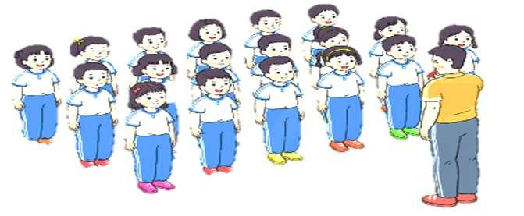  - Học sinh thực hiện theo yêu cầu của giáo viên  - HS trả lời câu hỏi vận dụng vào thực tế đời sống Vận dụng: Qua bài học, HS vận dụng bài tập thể dục vào buổi sáng, để rèn luyện sức khỏe, và chơi trò chơi cùng các bạn trong giờ ra chơi.
- Nhận xét và hướng dẫn tự tập luyện ở nhà:  - Ưu điểm; Hạn chế cần khắc phục  - Hướng dẫn tập luyện ở nhà |  | - GV nhận xét kết quả, ý thức, thái độ học của HS, đồng thời đưa ra hướng khắc phục hoặc trả lời câu hỏi của HS.  - HD học sinh tập ở nhà. | - HS lắng nghe để khắc phục  Đội hình kết thúc  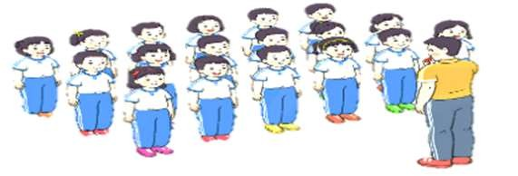
4. Xuống lớp |  |  | - HS đi theo hàng về lớp

* Điều chỉnh sau bài dạy
…………………………………………………………………………………………

